

Tesina di

**Basi di Dati**

Corso di Laurea in Ingegneria Informatica ed Elettronica – A.A. 2022-2023

Dipartimento di Ingegneria

docente

Professore Giuseppe Liotta

**Progettazione e Realizzazione di una Base di Dati per il centro fitness Virgin Active Italia**



studenti

|  |  |  |  |
| --- | --- | --- | --- |
| 330608 | **Andrea** | **Bettoni** | andrea.bettoni1@studenti.unipg.it |
| 330265 | **Riccardo** | **Nicolini** | riccardo.nicolini1@studenti.unipg.it |
| 329673 | **Giovanni** | **Versiglioni** | giovanni.versiglioni@studenti.unipg.it |

19 Dicembre 2022

Sommario

Introduzione 3

1. Progettazione Concettuale 4

1.1 Raccolta dei Requisiti 4

1.2 Riorganizzazione per Concetti 5

Frasi di carattere generale 5

Frasi relative alle Sedi 5

Frasi relative agli Impiegati 5

Frasi relative agli Atleti 5

Frasi relative alle Attività 5

Frasi relative alle Sale 5

Frasi relative agli Abbonamenti 5

Frasi relative ai Prodotti 5

Frasi relative ai Produttori 5

Frasi relative agli Store 5

1.3 Glossario dei Termini Principali 6

1.4 Elenco delle Operazioni 7

1.5. Realizzazione Schema E-R 8

1.6 Dizionario dei Dati 15

Dizionario delle Entità 15

Dizionario delle Relazioni 16

2. Progettazione Logica 17

2.1 Carico Applicativo 17

Tavola dei Volumi 17

Tavola delle Operazioni 19

2.2 Analisi delle Ridondanze 20

Relazioni Ridondanti 20

Attributi Ridondanti 21

2.3 Eliminazione delle Generalizzazioni 24

2.4 Accorpamento e Partizionamento di Relationship 29

2.5 Scelta degli Identificatori Primari 29

2.6 Realizzazione del Modello Relazionale 31

Traduzione di Entità 31

Accorpamento Relazioni in Attributi 32

Traduzione di Relazioni 34

3. Implementazione delle Operazioni 36

3.1 Creazione delle Tabelle 36

3.2 Creazione delle Query 51

Operazioni di Aggiunta 51

Operazioni di Visualizzazione 56

Operazioni di Eliminazione 60

# Introduzione

Virgin Active è una catena di centri fitness appartenente al Virgin Group di Richard Branson, la quale opera nel settore del fitness e benessere dalla fine degli anni Novanta.

# 1. Progettazione Concettuale

## 1.1 Raccolta dei Requisiti

Si vuole progettare una base di dati finalizzata a modellare l’organizzazione della catena di centri fitness Virgin Active Italia.

La società Virgin Active Italia possiede diverse sedi situate in diverse città italiane. In una città ci possono essere una o più sedi. Ogni sede è situata presso uno specifico indirizzo e contiene attrezzatura e articoli necessari alla creazione di una palestra. Questi ultimi sono forniti da uno o più fornitori.

In ogni sede lavorano più impiegati. Un impiegato può essere un direttore, un istruttore o un addetto alle pulizie. Ogni impiegato è associato ad una sede tramite un codice univoco e riceve uno stipendio. Un istruttore può seguire uno o più atleti e può insegnare corsi. Ogni sede ha un solo direttore.

In ogni sede si allenano più atleti. Ad ogni atleta viene associato un istruttore contestualmente alla sottoscrizione dell’abbonamento. Ogni atleta dispone di un tesserino che gli permette di svolgere attività nelle sale di una qualsiasi sede ed è identificato da un id.

Un’attività si tiene in una sala e può essere un corso oppure un’attività libera. Ogni attività è di un determinato tipo (pesistica, nuoto, …) e si svolge in un certo giorno a partire da una certa ora. La base di dati deve tenere traccia delle attività passate. Un’attività libera ha anche un orario di fine. Un corso ha una durata, è tenuto da un istruttore e ha un numero di partecipanti.

Una sala è identificata da un id e si trova in una sede. In una sede ci sono più sale. Nelle sale si svolgono le attività. Ogni sala è allestita con una specifica attrezzatura, fornita da un produttore.

Ogni atleta possiede un abbonamento che viene sottoscritto al primo ingresso. Un abbonamento è valido per un periodo di tempo (mensile, trimestrale, semestrale, annuale) e permette di accedere a tutte le sale della palestra. Un tipo di abbonamento permette di svolgere esclusivamente attività libera, un altro permette anche di frequentare corsi.

Ogni sede dispone di prodotti forniti da produttori e identificati da un id. Un produttore è identificato da una partita iva e ha un nome, un indirizzo e un numero di telefono. Un produttore rifornisce una sede della catena.

Una sede può avere al più uno store, nel quale si vendono vestiti e alimenti. A ognuno di questi è associato un prezzo.

## 1.2 Riorganizzazione per Concetti

### Frasi di carattere generale

Si vuole progettare una base di dati finalizzata a modellare l’organizzazione della catena di centri fitness Virgin Active Italia.

### Frasi relative alle Sedi

La società Virgin Active Italia possiede diverse sedi situate in diverse città italiane. In una città ci possono essere una o più sedi. Ogni sede è identificata dal suo indirizzo (città, via, numero civico) e contiene prodotti forniti da un produttore.

### Frasi relative agli Impiegati

In ogni sede lavorano più impiegati. Un impiegato può essere un direttore, un istruttore o un inserviente. Un impiegato è identificato da un id e dispone di un nome, di un cognome e di uno stipendio. Un istruttore può tenere un corso e seguire atleti. Ogni sede ha un solo direttore.

### Frasi relative agli Atleti

In ogni sede si allenano più atleti. Ad ogni atleta viene associato un istruttore contestualmente alla sottoscrizione dell’abbonamento. Un atleta è identificato da un id, dispone di un nome, di un cognome e di una data di nascita e può svolgere un’attività all’interno della palestra.

### Frasi relative alle Attività

Un’attività si tiene in una sala e può essere un corso oppure un’attività libera. Ogni attività è identificata da un tipo e dalla data in cui si tiene. La base di dati deve tenere traccia delle attività passate. Un corso è un’attività tenuta da un istruttore e dispone di una durata e di un numero di partecipanti.

### Frasi relative alle Sale

Una sala è identificata da un id e si trova in una sede. In una sede ci sono più sale. Nelle sale si svolgono le attività. Ogni sala è allestita con una specifica attrezzatura, fornita da un produttore. Un attrezzo è un prodotto.

### Frasi relative agli Abbonamenti

Ogni atleta possiede un abbonamento che viene sottoscritto al primo ingresso. Un abbonamento è valido per un periodo di tempo (mensile, trimestrale, semestrale, annuale) e permette di accedere a tutte le sale della palestra. Un tipo di abbonamento permette di svolgere esclusivamente attività libera, un altro permette anche di frequentare corsi.

### Frasi relative ai Prodotti

Un prodotto è fornito da un produttore, è identificato da un id e dispone di un nome.

### Frasi relative ai Produttori

Un produttore è identificato da una partita iva, ha un nome, un indirizzo e un numero di telefono. Un produttore rifornisce una sede della catena Virgin Active Italia.

### Frasi relative agli Store

Una sede può avere al più uno store nel quale si vendono vestiti e alimenti (prodotti). A ognuno di questi è associato un prezzo. Uno store è identificato dalla sede in cui si trova.

## 1.3 Glossario dei Termini Principali

|  |  |  |  |
| --- | --- | --- | --- |
| TERMINE | DESCRIZIONE | SINONIMI | TERMINI COLLEGATI |
| Sede | Luogo che ospita uno dei centri fitness della catena, in modo temporaneo o permanente. | Centro Fitness, Palestra | Impiegato, Direttore, Istruttore, Inserviente, Sala, Store |
| Prodotto | Bene o servizio volto a procurare un beneficio ad una sede della catena. |  | Produttore, Attrezzo, Store, Abbigliamento, Alimento |
| Produttore | Ente che abitualmente provvede di determinati prodotti un’attività. | Fornitore | Prodotto, Sede |
| Impiegato | Persona che presta continuativamente la propria attività professionale. | Dipendente | Sede, Direttore, Istruttore, Inserviente |
| Direttore | Persona al vertice di una sede. | Capo | Sede, Impiegato |
| Istruttore | Preparatore atletico incaricato di elaborare un programma di allenamento adeguato agli obiettivi e alle esigenze fisiche del cliente. | Personal Trainer | Sede, Impiegato, Atleta |
| Inserviente | Addetto ai lavori di pulizia. | Addetto Pulizie | Sede, Impiegato |
| Atleta | Colui che frequenta la palestra. | Cliente | Istruttore, Abbonamento, Attività |
| Attività | Qualsiasi tipologia di attività fisica svolta dal cliente all’interno della palestra. | Esercizio | Sala, Istruttore |
| Libera | Attività fisica svolta individualmente (eventualmente seguendo la scheda di esercizi preparata dall’istruttore). | Attività Individuale | Sala |
| Corso | Attività fisica svolta in gruppo e diretta da un istruttore. | Attività Seguita | Sala, Istruttore |
| Sala | Stanza della palestra ove si svolge attività di uno specifico tipo. |  | Sede, Attività, Prodotti |
| Abbonamento | Contratto per cui, pagando una determinata somma, si può, per un tempo determinato, usufruire di un servizio. |  | Atleta, Sale, Attività Libera, Corso |
| Store | Locale destinato all’esposizione e alla vendita di merci al pubblico. | Negozio | Sede, Prodotto |
| Abbigliamento | Vestiario sportivo per allenarsi. |  | Prodotto, Store |
| Alimento | Prodotto destinato alla consumazione. |  | Prodotto, Store |
| Ambiente | Area del centro fitness utile per un preciso scopo. | Stanza | Sala, Store |
| Attrezzo | Prodotto utile allo svolgimento di esercizi fisici. |  | Prodotto, Sala |

Tabella 1: Glossario dei Termini Principali

## 1.4 Elenco delle Operazioni

1. Aggiunta di una sede
2. Aggiunta di un impiegato
3. Aggiunta di un atleta
4. Aggiunta di una sala
5. Aggiunta di uno store
6. Registrazione di un’attività attuale da parte di un atleta in una sala
7. Aggiunta di un’attività passata da parte di un atleta in una sala
8. Aggiunta di un istruttore che insegna un corso attualmente
9. Aggiunta di un Istruttore che ha insegnato un corso
10. Aggiunta di un prodotto commerciale in uno store
11. Aggiunta di un attrezzo in una sala
12. Registrazione (o rinnovo) di un abbonamento
13. Stampa la lista degli abbonati in scadenza (meno di una settimana)
14. Stampa la lista dei partecipanti di un corso
15. Stampa alimento con meno di 5 unità presenti in uno store
16. Stampa abbigliamento con meno di 3 unità presenti in uno store
17. Stampa elenco atleti che hanno svolto attività dati giorno e sede
18. Stampa elenco atleti che hanno svolto attività dati giorno, sede e sala
19. Stampa impiegati che lavorano in una certa sede
20. Stampa il direttore di una certa sede
21. Stampa dati antropometrici di un dato atleta
22. Stampa la lista degli abbonamenti con i relativi prezzi
23. Eliminazione di un abbonamento da un atleta iscritto
24. Eliminazione di un tipo di prodotto commerciale da uno store (in base al nome)
25. Eliminazione di un prodotto commerciale da uno store (vendita)
26. Eliminazione di un attrezzo da una sala
27. Registrazione dati antropometrici di un atleta

## 1.5. Realizzazione Schema E-R

Il punto di partenza per la realizzazione del modello concettuale sono i tre concetti cardine Sede, Sala e Impiegato. Il primo identifica un centro fitness Virgin Active in una città italiana, il secondo identifica le sale che si trovano al suo interno e il terzo identifica le persone che ci lavorano. Lo schema scheletro è pertanto costituito dall’entità SEDE legata all’entità SALA tramite la relazione LOCAZIONE e all’entità IMPIEGATO tramite la relazione ASSUNZIONE, come mostrato in Figura 1.

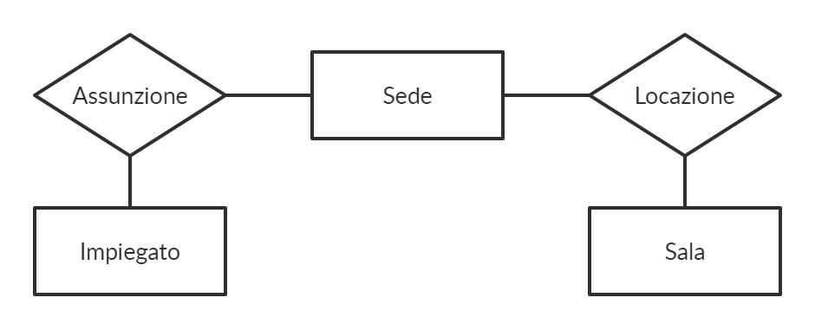

Figura 1: Schema E-R, Primo Livello

A partire da questo schema iniziale si procede con primitive di raffinamento top-down per aumentare il dettaglio dei vari concetti.

Per meglio rappresentare gli impiegati che lavorano in una sede si suddivide, tramite generalizzazione totale ed esclusiva, l’entità IMPIEGATO in DIRETTORE, ISTRUTTORE e INSERVIENTE.

È necessario aggiungere le persone che usufruiscono del servizio offerto dalla catena. Per questo si aggiunge l’entità ATLETA e la si mette in relazione con l’entità ISTRUTTORE (tramite la relazione ASSEGNAZIONE), dato che ogni atleta ha assegnato un istruttore.

Il servizio del quale usufruiscono gli atleti è la possibilità di svolgere attività fisica nelle sale di una qualsiasi sede. Per questo si aggiunge l’entità ATTIVITÀ e la si collega tramite la relazione SVOLGIMENTO a una sala della palestra e tramite la relazione ALLENAMENTO a un atleta.

La Virgin Active offre la possibilità di svolgere attività fisica in maniera individuale oppure seguendo corsi di vario tipo, tenuti dagli istruttori. Per questo si è suddivisa l’entità ATTIVITÀ, tramite generalizzazione totale ed esclusiva, nelle entità LIBERA e CORSO e si è definita una relazione tra ISTRUTTORE e CORSO di nome INSEGNAMENTO.

Lo schema che si ottiene è mostrato in Figura 2.

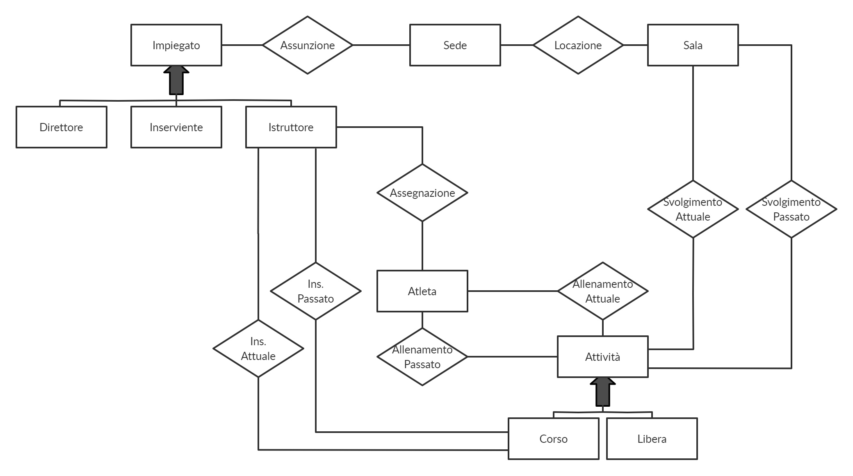

Figura 2: Schema E-R, Secondo Livello

Ogni sede fa riferimento a diversi produttori per procurarsi il materiale necessario alla realizzazione del centro fitness. Per questo, si definisce l’entità PRODOTTO e la si collega alla sede di appartenenza tramite la relazione APPARTENENZA e al fornitore (PRODUTTORE) tramite la relazione FORNITURA.

Vanno distinti i beni propri della palestra (cioè l’attrezzatura presente nelle varie sale) da quelli in vendita (trattati in seguito). Pertanto, è necessario aggiungere l’entità PRODOTTO e caratterizzarla come generalizzazione totale ed esclusiva delle entità ATTREZZO e PRODOTTO COMMERICALE.

Ogni sala dispone di attrezzi di vario tipo, a seconda dell’attività che ospita. Si stabilisce per questo la relazione EQUIPAGGIAMENTO tra l’entità SALA e l’entità ATTREZZO.

Una sede può anche avere uno store, dove mette in vendita abbigliamento (vestiti sportivi, scarpe da ginnastica, sacche, …) e prodotti alimentari (barrette, bevande energetiche, …). Per questo si caratterizza l’entità PRODOTTO COMMERCIALE come generalizzazione totale ed esclusiva delle entità ABBIGLIAMENTO e ALIMENTO e la si mette in relazione (RIFORNIMENTO) con la nuova entità STORE.

Lo schema che si ottiene è mostrato in Figura 3.

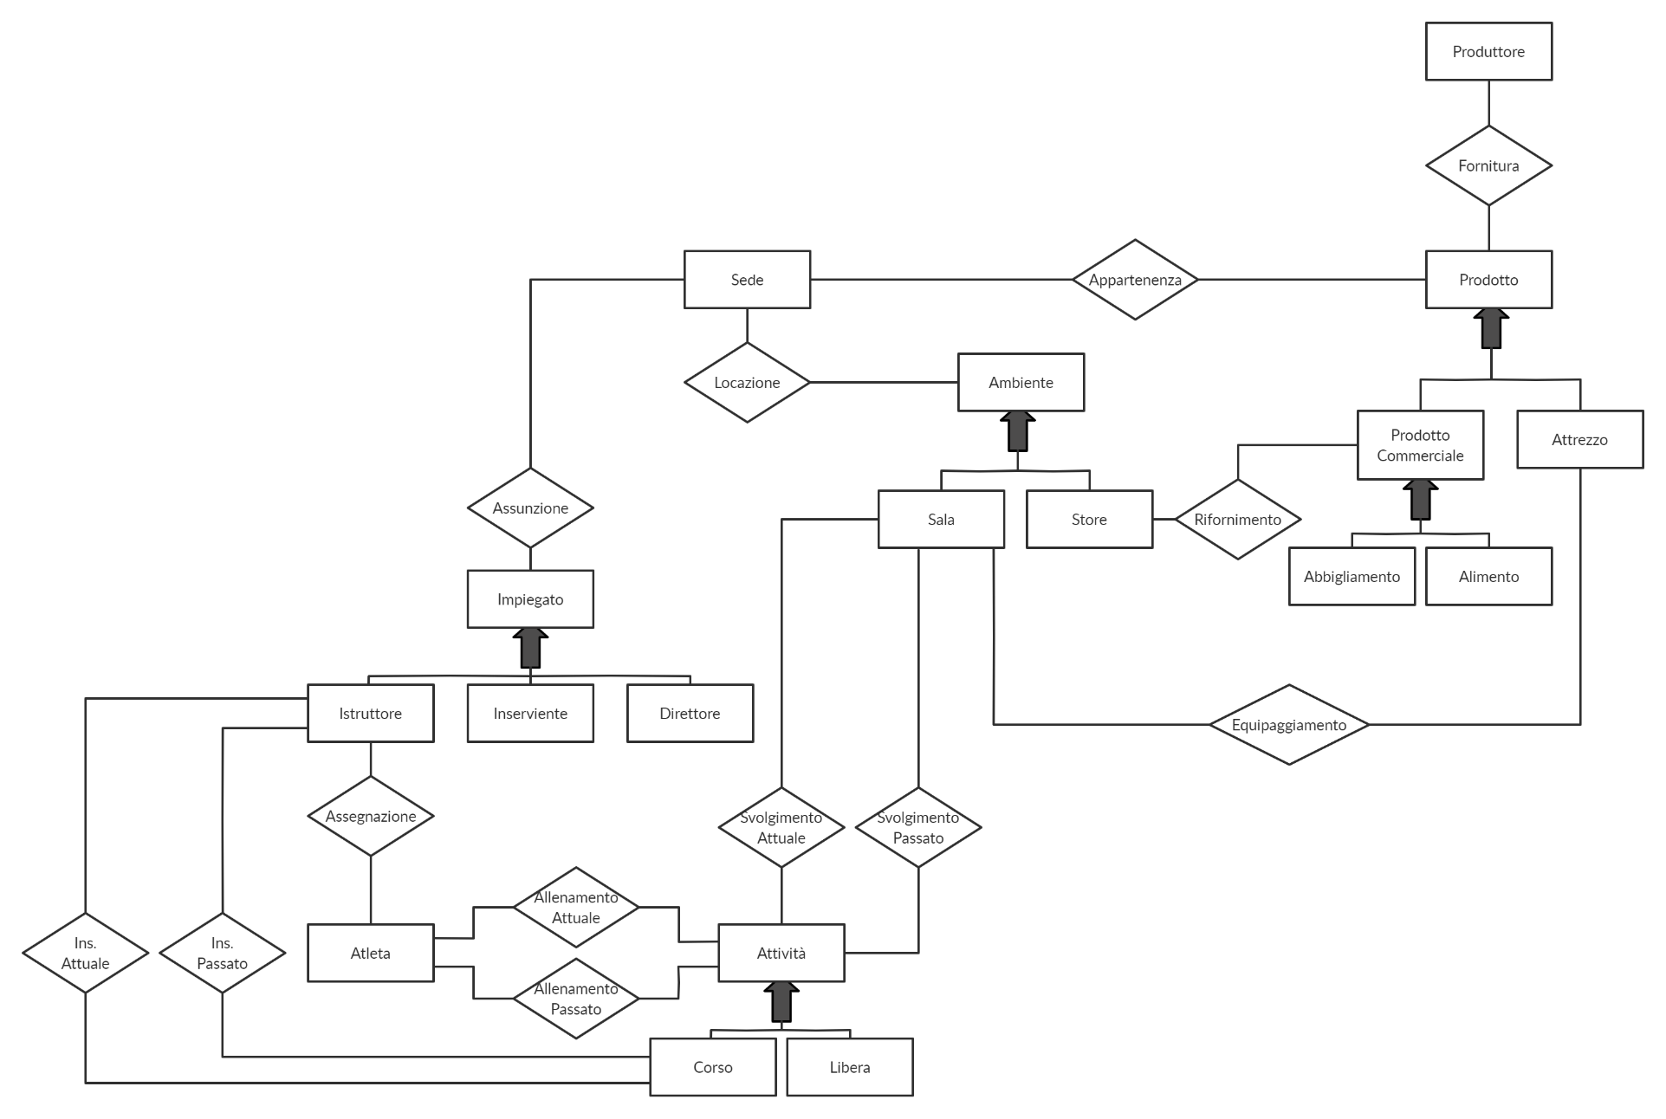

Figura 3: Schema E-R, Terzo Livello

È di fondamentale importanza tenere traccia degli abbonamenti degli atleti, quindi, si aggiunge l’entità ABBONAMENTO e la si collega all’entità ATLETA tramite la relazione ISCRIZIONE.

Lo schema che si ottiene è mostrato in Figura 4.

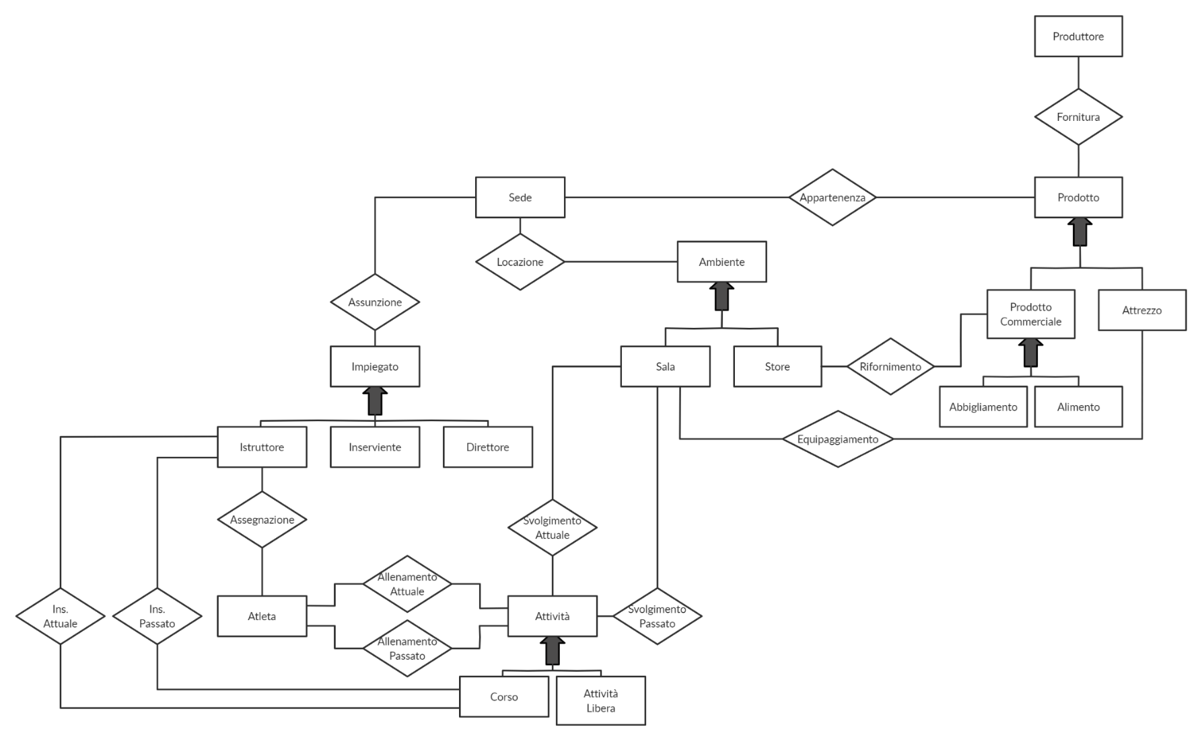

Figura 4: Schema E-R, Quarto Livello

Per terminare la progettazione dello schema E-R è necessario aggiungere alcune informazioni qualitative e quantitative, cioè (rispettivamente) gli attributi delle entità e delle relazioni e le cardinalità delle relazioni.

Queste informazioni sono ricavate principalmente dall’analisi delle specifiche, ma, al fine di rendere più veritiera e dettagliata la descrizione della realtà rappresentata, alcune informazioni sono state aggiunte ex novo.

In particolare, nelle relazioni ASSUNZIONE, ISCRIZIONE e FORNITURA è stato aggiunto l’attributo Data al fine di tenere traccia (rispettivamente) della data di assunzione di un impiegato, della data di sottoscrizione di un abbonamento di un atleta e della data di ricezione di un prodotto in una sede.

Lo schema (finale) che si ottiene è mostrato in Figura 5.

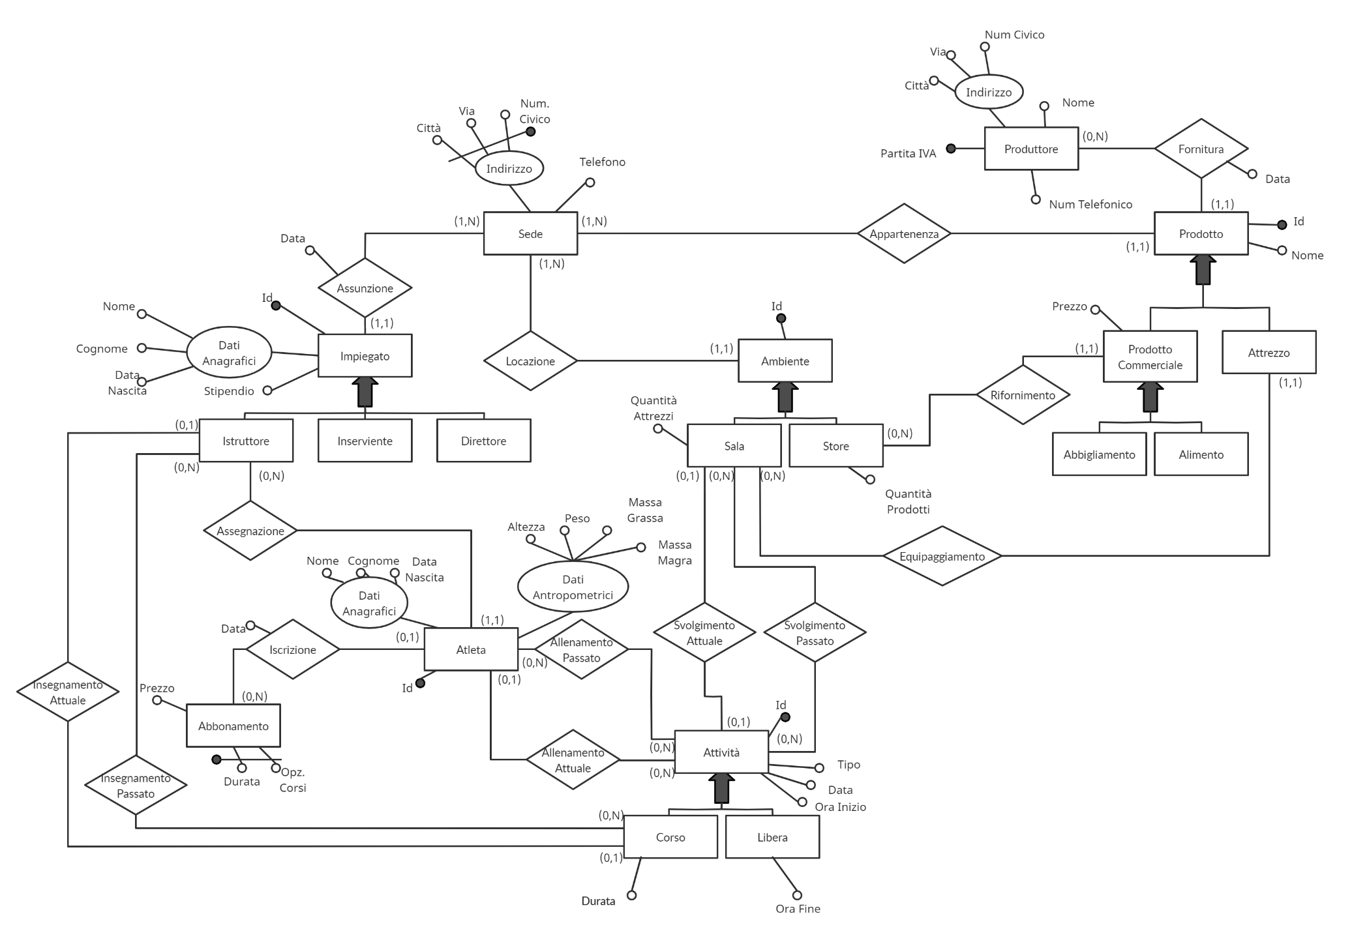

Figura 5: Schema E-R Finale (Quinto Livello)

## 1.6 Dizionario dei Dati

### Dizionario delle Entità

|  |  |  |  |
| --- | --- | --- | --- |
| TERMINE | IDENTIFICATORE | ATTRIBUTI | DESCRIZIONE |
| SEDE | Indirizzo (Città, Via, Numero Civico) | Telefono | Luogo che ospita uno dei centri fitness della catena, in modo temporaneo o permanente |
| PRODOTTO | Id | Nome | Bene o servizio volto a procurare un beneficio ad un utilizzatore |
| ATTREZZO | Id |  | Prodotto destinato all’uso in sala |
| PRODOTTO COMMERCIALE | Id | Prezzo | Prodotto destinato alla vendita |
| ALIMENTO | Id | Tipo, Prezzo | Prodotto destinato alla consumazione |
| ABBIGLIAMENTO | Id | Tipo, Prezzo | Vestiario sportivo per allenarsi |
| PRODUTTORE | Partita Iva | Nome, Indirizzo (Città, Via, Numero Civico), Telefono | Ente che abitualmente provvede di determinati prodotti un’attività |
| IMPIEGATO | Id | Nome, Cognome, Stipendio, Dati Anagrafici (Nome, Cognome, Data di Nascita) | Persona che presta continuativamente la propria attività professionale |
| DIRETTORE | Id |  | Persona al vertice di una sede |
| ISTRUTTORE | Id |  | Preparatore atletico incaricato di elaborare un programma di allenamento adeguato agli obiettivi e alle i fisiche del cliente |
| INSERVIENTE | Id |  | Addetto ai lavori di pulizia |
| ATLETA | Id | Dati Anagrafici (Nome, Cognome, Data di Nascita),  Dati Antropometrici (Altezza, Peso, Massa Grassa, Massa Magra) | Colui che frequenta la palestra |
| ATTIVITÀ | Id | Tipo, Data, Ora Inizio | Qualsiasi tipologia di attività fisica svolta dal cliente all’interno della palestra |
| LIBERA | Id | Ora Fine | Attività fisica svolta individualmente (eventualmente seguendo la scheda di esercizi preparata dall’istruttore) |
| CORSO | Id | Durata | Attività fisica svolta in gruppo e diretta da un istruttore |
| AMBIENTE | Id |  | Stanza della palestra ove si svolge attività di uno specifico tipo |
| SALA | Id | Quantità (Attrezzi) | Ambiente che contiene attrezzi |
| STORE | Id | Quantità (Prodotti Commerciali) | Locale destinato all’esposizione e alla vendita di merci al pubblico |
| ABBONAMENTO | Id | Durata, Accesso Corsi | Contratto per cui, pagando una determinata somma, si può, per un tempo determinato, usufruire di un servizio |

Tabella 2: Dizionario delle Entità

### Dizionario delle Relazioni

|  |  |  |  |
| --- | --- | --- | --- |
| RELAZIONE | ENTITÀ | ATTRIBUTI | DESCRIZIONE |
| ASSUNZIONE | Impiegato, Sede | Data | Assunzione di un impiegato in una specifica sede |
| LOCAZIONE | Ambiente, Sede |  | Ogni ambiente si trova in una sede |
| ISCRIZIONE | Atleta, Abbonamento | Data | Sottoscrizione di un abbonamento da parte di un atleta |
| APPARTENENZA | Prodotto, Sede |  | Ogni prodotto si trova in una sede |
| ASSEGNAZIONE | Istruttore, Atleta |  | Un istruttore viene assegnato ad un atleta |
| INSEGNAMENTO ATTUALE | Istruttore, Corso |  | Un istruttore tiene un corso |
| INSEGNAMENTO PASSATO | Istruttore, Corso |  | Un istruttore ha tenuto un corso |
| ALLENAMENTO ATTUALE | Atleta, Attività |  | Un atleta svolge un’attività |
| ALLENAMENTO PASSATO | Atleta, Attività |  | Un atleta ha svolto un’attività |
| SVOLGIMENTO ATTUALE | Sala, Attività |  | Sala in cui si svolge un’attività |
| SVOLGIMENTO PASSATO | Sala, Attività |  | Sala in cui si è svolta un’attività |
| EQUIPAGGIAMENTO | Sala, Attrezzatura |  | Una sala è equipaggiata con specifica attrezzatura |
| FORNITURA | Prodotto, Produttore | Data | Fornitura di un prodotto da parte di un produttore |
| RIFORNIMENTO | Prodotto Commerciale, Store |  | Un prodotto commerciale viene messo in vendita nello store |

Tabella 3: Dizionario delle Relazioni

# 2. Progettazione Logica

## 2.1 Carico Applicativo

### Tavola dei Volumi

|  |  |  |
| --- | --- | --- |
| CONCETTO | TIPO | VOLUME |
| SEDE | E | 40 |
| PRODOTTO | E |  |
| ATTREZZO | E |  |
| PRODOTTO COMMERCIALE | E |  |
| ALIMENTO | E |  |
| ABBIGLIAMENTO | E |  |
| PRODUTTORE | E |  |
| IMPIEGATO | E |  |
| DIRETTORE | E |  |
| ISTRUTTORE | E |  |
| INSERVIENTE | E |  |
| ATLETA | E | 170.000 |
| ATTIVITÀ | E |  |
| LIBERA | E |  |
| CORSO | E |  |
| AMBIENTE | E |  |
| SALA | E |  |
| STORE | E |  |
| ABBONAMENTO | E |  |
| ASSUNZIONE | R | (volume impiegati) |
| LOCAZIONE | R | (volume ambienti) |
| ISCRIZIONE | R | (volume atleti) |
| ASSEGNAZIONE | R | (volume atleti) |
| INSEGNAMENTO ATTUALE | R |  |
| INSEGNAMENTO PASSATO | R |  |
| ALLENAMENTO ATTUALE | R |  |
| ALLENAMENTO PASSATO | R |  |
| SVOLGIMENTO ATTUALE | R |  |
| SVOLGIMENTO PASSATO | R |  |
| EQUIPAGGIAMENTO | R | (volume attrezzi) |
| APPARTENENZA | R | 80.000 (volume prodotti) |
| FORNITURA | R | (volume prodotti) |
| RIFORNIMENTO | R | (volume prodotti commerciali) |

Tabella 4: Tavola dei Volumi  
Fonte: <https://www.virginactive.it/>

Considerando che in un determinato momento ogni atleta iscritto può allenarsi oppure no, il volume delle relazioni INSEGNAMENTO ATTUALE, ALLENAMENTO ATTUALE e SVOLGIMENTO ATTUALE è al più pari (rispettivamente) al numero degli istruttori, al numero degli atleti e, ancora, al numero degli atleti (infatti, la cardinalità tra l’entità e la relazione è sempre 0,1).

Per le relazioni INSEGNAMENTO PASSATO, ALLENAMENTO PASSATO e SVOLGIMENTO PASSATO si forniscono indicazioni mensili, in quanto non è noto a priori il periodo di attività temporale (passata e futura) della base di dati.

Nello specifico, le cardinalità di queste ultime relazioni sono state prese direttamente dalle entità CORSI e ATTIVITÀ, dove il volume, per lo stesso motivo, è stato espresso in un intervallo temporale mensile).

### Tavola delle Operazioni

|  |  |  |
| --- | --- | --- |
| OPERAZIONE | TIPO | FREQUENZA |
| **OP1**: Aggiunta di una sede | I | 1 all’anno |
| **OP2**: Aggiunta di un impiegato | I | 80 al mese |
| **OP3**: Aggiunta di un atleta | I | 2.000 al mese |
| **OP4**: Aggiunta di una sala | I | 40 all’anno |
| **OP5**: Aggiunta di uno store | I | 40 all’anno |
| **OP6**: Registrazione di un’attività attuale da parte di un atleta in una sala | B |  |
| **OP7:** Aggiunta di un’attività passata da parte di un atleta in una sala | B |  |
| **OP8:** Aggiunta di un istruttore che insegna un corso attualmente | B |  |
| **OP9:** Aggiunta di un istruttore che ha insegnato un corso | B |  |
| **OP10**: Aggiunta di un prodotto commerciale in uno store | I | 10.000 al mese |
| **OP11**: Aggiunta di un attrezzo in una sala | I | 400 al mese |
| **OP12**: Registrazione o rinnovo di un abbonamento | I | 4.000 al mese |
| **OP13**: Stampa la lista degli abbonati in scadenza (meno di una settimana residua) | B | 1 al mese |
| **OP14**: Stampa la lista dei partecipanti di un corso | I | 200 al mese |
| **OP15**: Stampa alimento con meno di 5 unità presenti in uno store di una sede | B | 80 al mese |
| **OP16**: Stampa abbigliamento con meno di 3 unità presenti in uno store di una sede | B | 80 al mese |
| **OP17**: Stampa elenco atleti che hanno svolto attività dati giorno e sede | B | 1.200 al mese |
| **OP18**: Stampa elenco atleti che hanno svolto attività dati giorno, sala e sede | B | 1.200 al mese |
| **OP19**: Stampa impiegati che lavorano in una certa sede | I | 40 al mese |
| **OP20**: Stampa il direttore di una certa sede | I | 40 al mese |
| **OP21**: Stampa dati antropometrici di un dato atleta | I | 80 al mese |
| **OP22**: Stampa la lista degli abbonamenti ed i relativi prezzi | I | 120 al mese |
| **OP23**: Eliminazione di un abbonamento | I | 800 al mese |
| **OP24**: Eliminazione di un tipo di prodotto commerciale da uno store (in base al nome) | I | 40 al mese |
| **OP25**: Eliminazione di un prodotto commerciale da uno store (vendita) | I | 10.000 al mese |
| **OP26**: Eliminazione di un attrezzo da una sala | I | 200 al mese |
| **OP27**: Registra dati antropometrici di un atleta | I | 85.000 al mese |

Tabella 5: Tavola delle Operazioni

La frequenza della **OP6** e della **OP7** si ottiene assumendo che mediamente i 170.000 atlteti svolgono attività 3 volte a settimana (attività libera o corso).

La frequenza della **OP8** e della **OP9** si ottiene assumendo che mediamente un istruttore insegna 1-2 corsi al giorno.

La frequenza della **OP27** si ottiene assumendo che ogni atleta registra nuovi dati antropometrici mediamente ogni 2 mesi.

## 2.2 Analisi delle Ridondanze

### Relazioni Ridondanti

Innanzitutto, si cercano relazioni ridondanti analizzando i cicli dello schema E-R (cioè le sequenze chiuse di entità e relazioni in serie). In particolare, osservando i cicli:

* Ciclo 1: SEDE, LOCAZIONE, SALA (AMBIENTE), EQUIPAGGIAMENTO, ATTREZZO (PRODOTTO), APPARTENENZA;
* Ciclo 2: SEDE, LOCAZIONE, STORE (AMBIENTE), RIFORNIMENTO, PRODOTTO COMMERCIALE (PRODOTTO), APPARTENENZA;

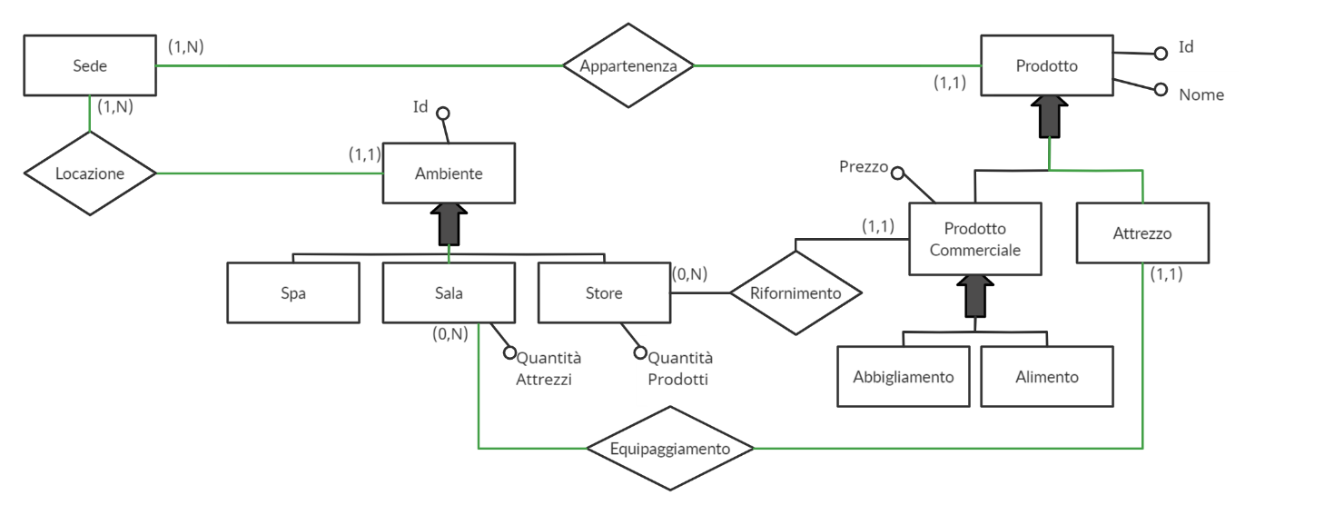

Figura 6: Ciclo 1 (Attrezzo - Sede)

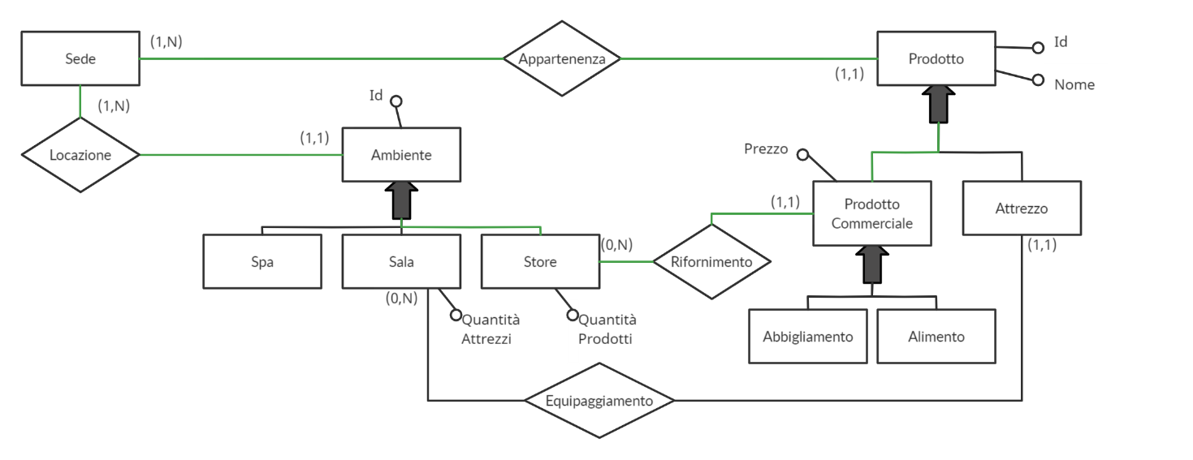

Figura 7: Ciclo 2 (Prodotto Commerciale - Sede)

si nota che la relazione APPARTENENZA tra SEDE e PRODOTTO, che esprime il fatto che un prodotto si trova in una sede, è ricavabile dalle altre entità e relazioni nel ciclo. Infatti, a seconda che un prodotto sia un attrezzo di una sala o un prodotto commerciale in vendita in uno store, è possibile risalire alla sua sede tramite le seguenti (rispettive) entità e relazioni:

* ATTREZZO (PRODOTTO), EQUIPAGGIAMENTO, SALA (AMBIENTE), LOCAZIONE, SEDE;
* PRODOTTO COMMERCIALE (PRODOTTO), RIFORNIMENTO, STORE (AMBIENTE), LOCAZIONE, SEDE.

Analizzando i rimanenti cicli dello schema non sono state notate ulteriori relazioni ridondanti.

### Attributi Ridondanti

Due possibili attributi ridondanti sono il numero di attrezzi in una sala (QUANTITÀ ATTREZZI) e il numero di prodotti in vendita in uno store (QUANTITÀ PRODOTTI).

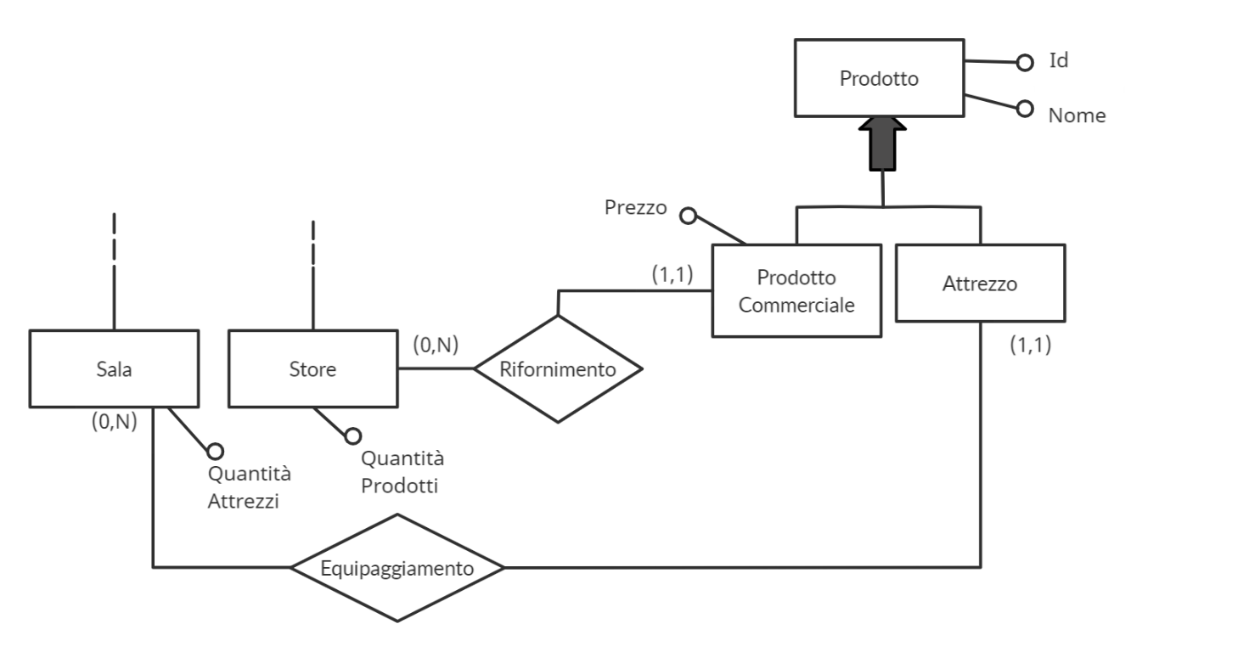

Figura 8: Schema con Attributi Ridondanti

Questi valori, infatti, possono essere ricavati indirettamente conteggiando (rispettivamente) le occorrenze delle relazioni:

* EQUIPAGGIAMENTO, che lega l’entità ATTREZZO all’entità SALA;
* RIFORNIMENTO, che lega l’entità PRODOTTO COMMERCIALE all’entità STORE.

Per stabilire se conviene eliminare la ridondanza, occorre analizzare separatamente e poi confrontare gli indici di prestazione nei due casi, con e senza ridondanza. L’indice di prestazione viene calcolato sulla base delle operazioni che coinvolgono entità e relazioni, oggetto della ridondanza. In questo caso, le operazioni di cui vanno valutati gli accessi sono le seguenti:

* **OP11**: Aggiunta di un ATTREZZO in una sala
* **OP10**: Aggiunta di un PRODOTTO COMMERCIALE in uno store
* **OP26**: Eliminazione di un ATTREZZO da una sala
* **OP25**: Eliminazione di un PRODOTTO COMMERCIALE da uno store

Nel seguito si analizzano solo le operazioni **OP11** e **OP26** (relative all’entità ATTREZZO), ma i ragionamenti sono del tutto analoghi per le operazioni **OP10** e **OP25** (relative all’entità PRODOTTO COMMERCIALE).

Prima si analizzano gli aspetti relativi all’occupazione di memoria (spazio), con e senza la ridondanza, poi quelli relativi al numero di accessi delle operazioni coinvolte (tempo), con e senza la ridondanza.

#### Analisi Memoria

Dalle informazioni della Tavola dei Volumi (Tabella 4) si evince che in ogni sede ci sono mediamente 20 sale e mediamente 1000 attrezzi. Dividendo il totale degli attrezzi per sede per il numero di sale per sede si ottiene il numero (medio) di attrezzi per sala (1000/20 = 50). Questo significa che sono necessari almeno 6 bit per poterli rappresentare, quindi almeno 1 byte (approssimando al byte). Moltiplicando la dimensione dell’attributo in questione per il numero medio di sale e poi per il numero medio di sedi si ottiene lo spreco di memoria in presenza di ridondanza:

In assenza di ridondanza non è necessaria allocazione di memoria.

#### Analisi Accessi

|  |  |  |
| --- | --- | --- |
| CONCETTO | COSTRUTTO | ACCESSI |
| ATTREZZO | ENTITÀ | 1 scrittura |
| EQUIPAGGIAMENTO | RELAZIONE | 1 scrittura |
| SALA | ENTITÀ | 1 lettura |
| SALA | ENTITÀ | 1 scrittura |

Tabella 6: Tavola degli Accessi OP11 in Presenza di Ridondanza

|  |  |  |
| --- | --- | --- |
| CONCETTO | COSTRUTTO | ACCESSI |
| ATTREZZO | ENTITÀ | 1 scrittura |
| EQUIPAGGIAMENTO | RELAZIONE | 1 scrittura |
| SALA | ENTITÀ | 1 lettura |
| SALA | ENTITÀ | 1 scrittura |

Tabella 7: Tavola degli Accessi OP26 in Presenza di Ridondanza

Considerando il peso di una scrittura pari a due letture e moltiplicando i risultati parziali (cioè il peso di ciascuna delle operazioni coinvolte) per la frequenza delle operazioni, si ottiene che il costo totale al mese in termini di accessi, in presenza di ridondanza, è dato da:

dove 400 e 200 sono rispettivamente le frequenze mensili delle operazioni **OP11** e **OP26**.

|  |  |  |
| --- | --- | --- |
| CONCETTO | COSTRUTTO | ACCESSI |
| ATTREZZO | ENTITÀ | 1 scrittura |
| EQUIPAGGIAMENTO | RELAZIONE | 1 scrittura |

Tabella 8: Tavola degli Accessi OP11 in Assenza di Ridondanza

|  |  |  |
| --- | --- | --- |
| CONCETTO | COSTRUTTO | ACCESSI |
| ATTREZZO | ENTITÀ | 1 scrittura |
| EQUIPAGGIAMENTO | RELAZIONE | 1 scrittura |

Tabella 9: Tavola degli Accessi OP26 in Assenza di Ridondanza

Ancora, assumendo il peso di una scrittura pari a due letture e moltiplicando i risultati parziali per la frequenza delle operazioni, si ottiene che il costo totale al mese in termini di accessi, in assenza di ridondanza, è dato da:

dove 400 e 200 sono rispettivamente le frequenze mensili delle operazioni **OP11** e **OP26**.

Il numero di accessi mensili senza la ridondanza è minore di quello con la ridondanza. In effetti, sia all’aggiunta che all’eliminazione di un prodotto (in una sala se si tratta di un attrezzo o in uno store se si tratta di un prodotto commerciale), è necessario modificare l’attributo dell’entità SALA.

Di seguito lo schema aggiornato senza gli attributi ridondanti (Figura 9).

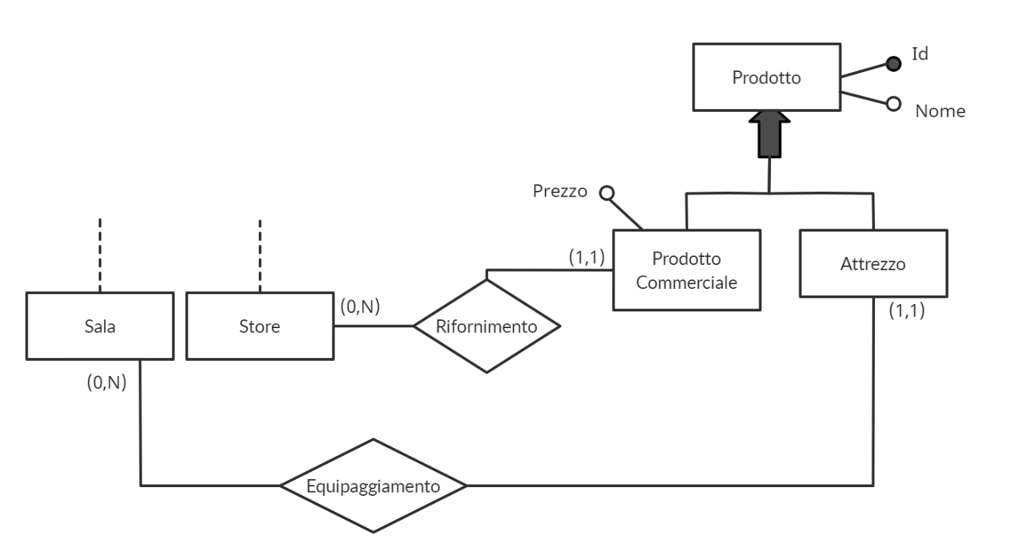

Figura 9: Schema senza Attributi Ridondanti

## 2.3 Eliminazione delle Generalizzazioni

Le generalizzazioni non sono direttamente rappresentabili nei tradizionali sistemi per la gestione delle basi di dati. Per questo motivo, in questa fase, si cerca di trasformare tali costrutti tramite l’utilizzo esclusivo di entità e relazioni.

Lo schema finale presenta quattro generalizzazioni su più livelli, esse riguardano le seguenti entità:

* AMBIENTE, generalizzazione totale ed esclusiva di SALA e STORE;
* IMPIEGATO, generalizzazione totale ed esclusiva di DIRETTORE, ISTRUTTORE e INSERVIENTE;
* ATTIVITÀ, generalizzazione totale ed esclusiva di CORSO e ATTIVITÀ LIBERA;
* PRODOTTO, generalizzazione totale ed esclusiva di PRODOTTO COMMERCIALE e ATTREZZO.

Dato che le operazioni da implementare fanno riferimento alle occorrenze delle specializzazioni, è conveniente (in tutti i casi) eliminare la generalizzazione accorpando l’entità genitore nelle entità figlie (approccio 2).

#### Entità Ambiente

Dato che è necessario distinguere solo le entità figlie (SALA, STORE), si elimina l’entità padre (AMBIENTE) come mostrato in Figura 10.

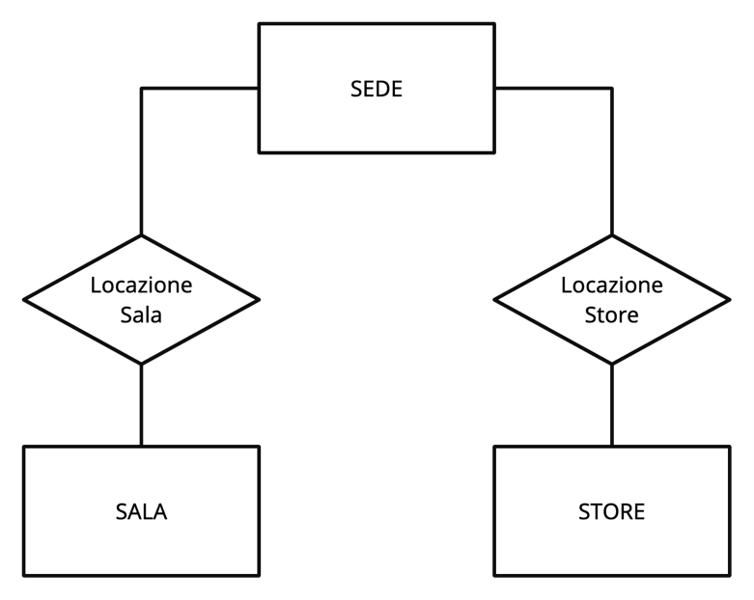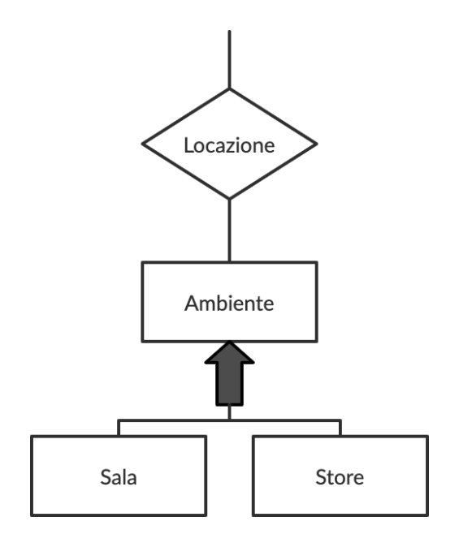

Figura 10: Eliminazione generalizzazione entità AMBIENTE – Accorpamento Genitore nelle Figlie

#### Entità Impiegato

Dato che è necessario distinguere solo le entità figlie (DIRETTORE, ISTRUTTORE, INSERVIENTE), si elimina l’entità padre (IMPIEGATO) come mostrato in Figura 11.

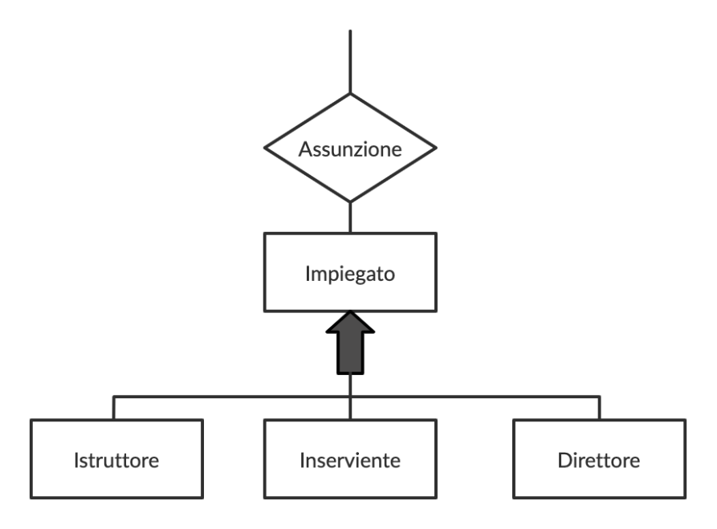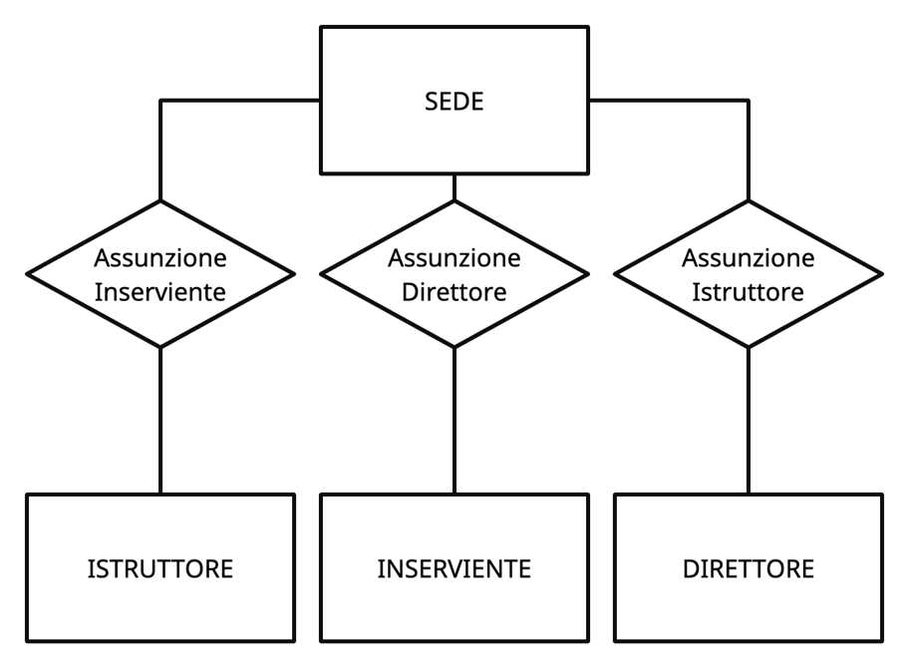

Figura 11: Eliminazione generalizzazione entità IMPIEGATO – Accorpamento Genitore nelle Figlie

#### Entità Attività

Dato che è necessario distinguere solo le entità figlie (CORSO, ATTIVITÀ LIBERA), si elimina l’entità padre (ATTIVITÀ) come mostrato in Figura 12.

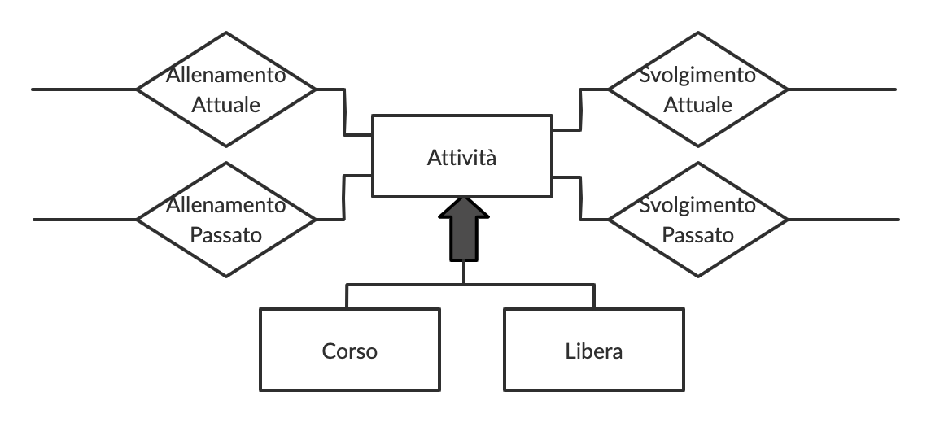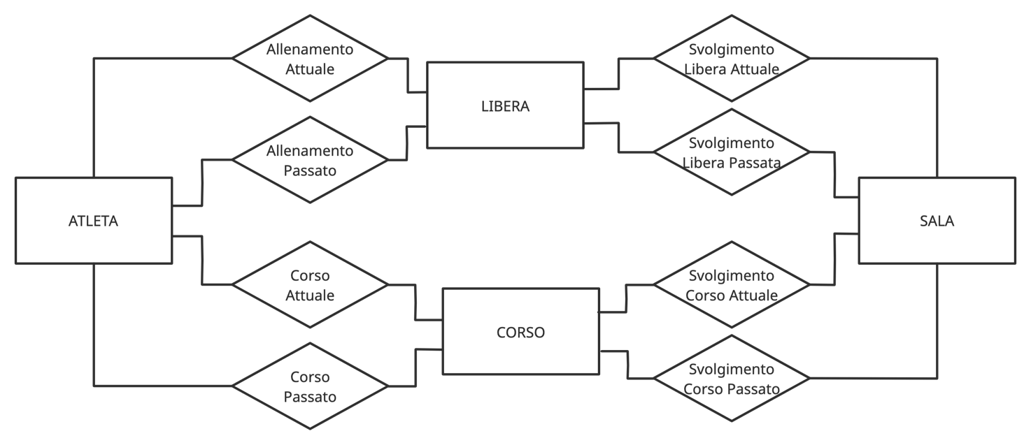

Figura 12: Eliminazione generalizzazione entità ATTIVITÀ – Accorpamento Genitore nelle Figlie

#### Entità Prodotto

L’entità PRODOTTO è caratterizzata da generalizzazioni su più livelli. Nello specifico, l’entità PRODOTTO è generalizzazione (totale ed esclusiva) delle entità PRODOTTO COMMERCIALE e ATTREZZO. La specializzazione PRODOTTO COMMERCIALE è a sua volta generalizzazione (totale ed esclusiva) delle entità ABBIGLIAMENTO e ALIMENTO. In Figura 13 è mostrata la parte dello schema E-R che descrive tali caratteristiche.

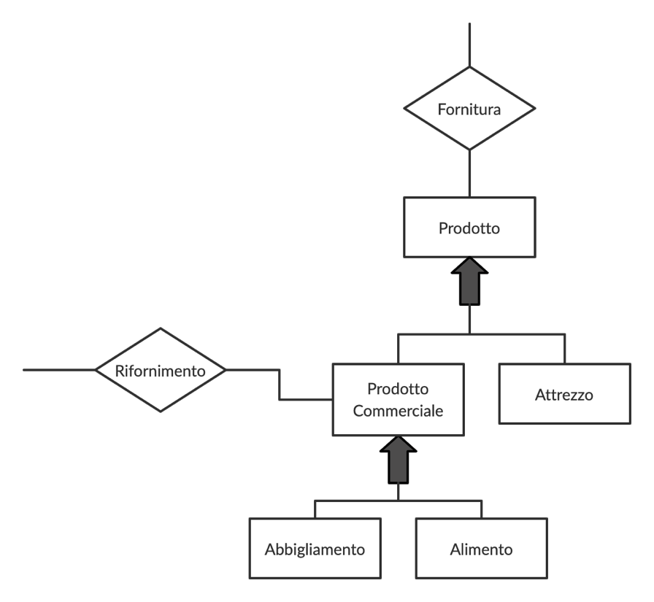

Figura 13: Generalizzazione Multilivello entità PRODOTTO

Si possono eliminare le generalizzazioni tramite due step consecutivi dal basso verso l’alto dello schema in Figura 13:

1. Accorpamento del padre (PRODOTTO COMMERCIALE) nelle figlie (ABBIGLIAMENTO, ALIMENTO), per la generalizzazione inferiore;
2. Accorpamento del padre (PRODOTTO) nelle nuove figlie (ABBIGLIAMENTO, ALIMENTO, ATTREZZO), per la generalizzazione superiore.

Questi due passi sono mostrati rispettivamente nelle Figure 14 e 15.

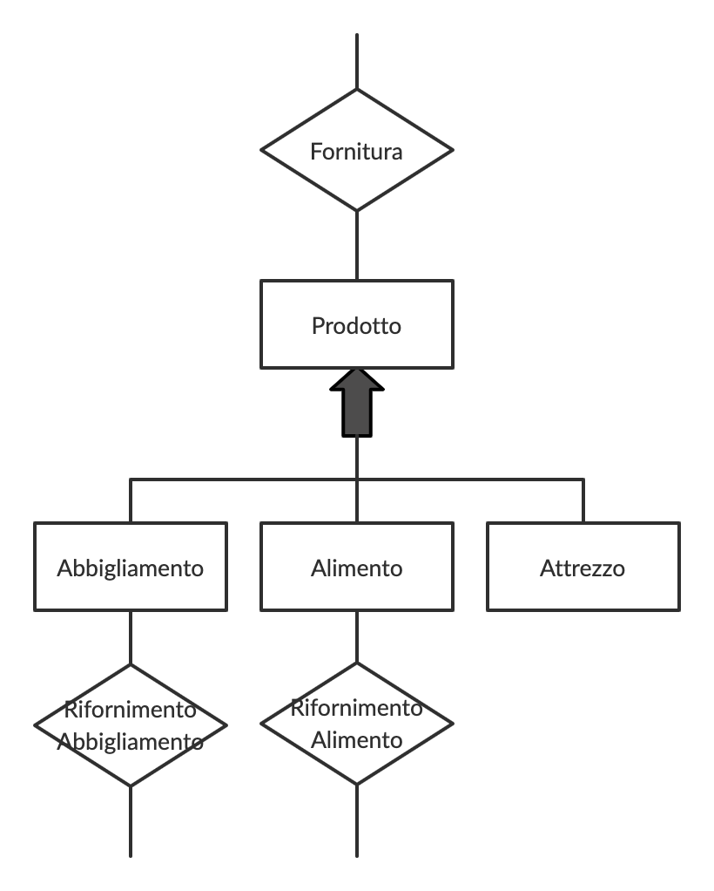

Figura 14: Passo 1 - Accorpamento Genitore nelle Figlie

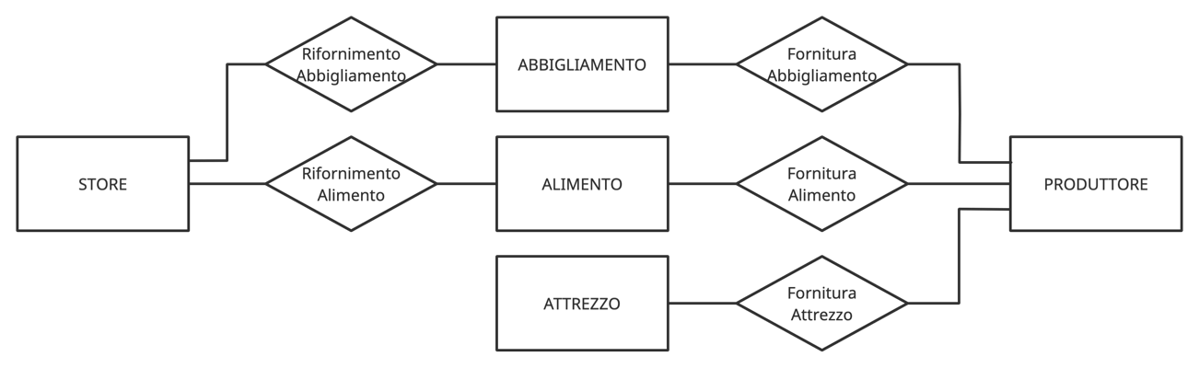

Figura 15: Passo 2 - Accorpamento Genitore nelle Figlie

## 2.4 Accorpamento e Partizionamento di Relationship

Lo schema non presenta relationship da accorpare o partizionare.

## 2.5 Scelta degli Identificatori Primari

Osservando lo schema finale, si nota che tutte le tabelle hanno un identificatore interno o esterno che diventa l’identificatore primario dello schema ristrutturato.

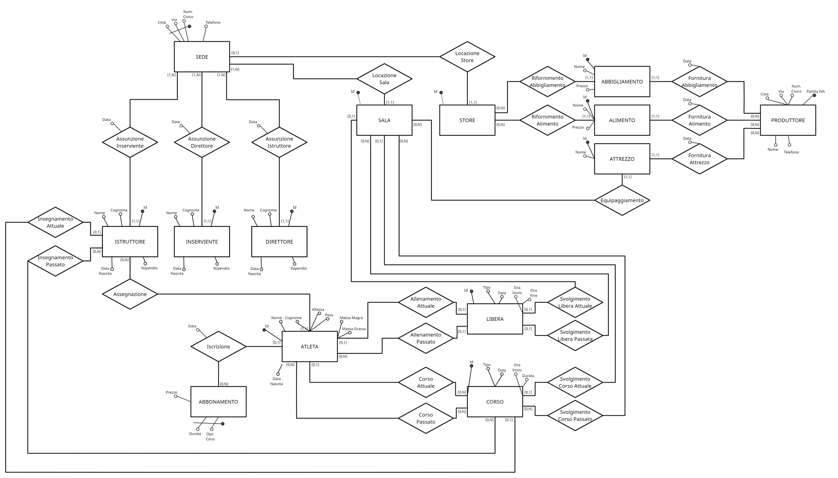

Figura 16: Schema Finale Ristrutturato

## 2.6 Realizzazione del Modello Relazionale

Partendo dallo schema E-R ristrutturato si costruisce uno schema logico equivalente, cioè rappresentante le stesse informazioni.

Essendo presenti attributi omonimi in diverse entità e relationship (es. Id, Data), si è scelto di rinominare alcuni di essi in modo più specifico per una maggiore chiarezza delle informazioni.

### Traduzione di Entità

Le entità diventano tabelle definite sull’insieme degli attributi che le caratterizzano (l’attributo o gli attributi che identificano l’entità diventano chiave primaria della relazione e non possono assumere valori null).

SEDE (Città, Via, NumeroCivico, Telefono);

ATLETA (IdAtleta, Nome, Cognome, DataNascita, Altezza, Peso, MassaMagra, MassaGrassa, Istruttore);

ISTRUTTORE (IdIstruttore, Nome, Cognome, DataNascita, Stipendio, CittaSede, ViaSede, NumCivicoSede, DataAssunzione);

DIRETTORE (IdDirettore, Nome, Cognome, DataNascita, Stipendio, CittaSede, ViaSede, NumCivicoSede, DataAssunzione);

INSERVIENTE (IdInserviente, Nome, Cognome, DataNascita, Stipendio, CittaSede, ViaSede, NumCivicoSede, DataAssunzione);

ABBONAMENTO (DurataMesi, OpzioneCorsi, Prezzo);

CORSO (IdCorso, Tipo, Data, OraInizio, DurataOre);

LIBERA (IdLibera, Tipo, Data, OraInizio, OraFine);

SALA (IdSala, CittaSede, ViaSede, NumCivicoSede);

STORE (IdStore, CittaSede, ViaSede, NumCivicoSede);

ABBIGLIAMENTO (IdAbbigliamento, Nome, Prezzo, Store, Produttore, DataFornitura);

ALIMENTO (IdAlimento, Nome, Prezzo, Store, Produttore, DataFornitura);

ATTREZZO (IdAttrezzo, Nome, Sala, Produttore, DataFornitura);

PRODUTTORE (PartitaIVA, Città, Via, NumeroCivico, Nome, Telefono);



### Accorpamento Relazioni in Attributi

Al fine di ridurre il numero di tabelle del modello relazionale, le relazioni uno a molti dello schema E-R finale possono essere tradotte nel seguente modo:

1. si inserisce nello schema dell’entità che partecipa alla relationship con cardinalità (0, 1) o (1, 1) un attributo con lo stesso nome dell’entità che partecipa alla relationship con cardinalità (0, N) o (1, N);
2. si definisce un vincolo di integrità referenziale tra il nuovo attributo e la relazione generata dall’entità partecipante alla relationship con cardinalità (0, N) o (1, N).

Nel caso di relationship uno a molti in cui la prima entità partecipa con cardinalità (0, 1) è necessario che l’attributo aggiunto sia nullable, mentre nel caso in cui partecipa con cardinalità (1, 1) questo non è necessario.

Le relationship uno a molti accorpate sono le seguenti:

* LOCAZIONE_SALA, alla quale SALA partecipa con cardinalità (1, 1) e SEDE partecipa con cardinalità (1, N): sono stati aggiunti gli attributi CittàSede, ViaSede, NumCivicoSede ed è stato definito un vincolo di integrità referenziale tra questi ultimi e la relazione SEDE;
* ASSUNZIONE_DIRETTORE, alla quale DIRETTORE partecipa con cardinalità (1, 1) e SEDE partecipa con cardinalità (1, N): sono stati aggiunti gli attributi CittàSede, ViaSede, NumCivicoSede, è stato definito un vincolo di integrità referenziale tra questi ultimi e la relazione SEDE ed è stato aggiunto l’attributo DataAssunzione (della relationship);
* ASSUNZIONE_ISTRUTTORE, alla quale ISTRUTTORE partecipa con cardinalità (1, 1) e SEDE partecipa con cardinalità (1, N): sono stati aggiunti gli attributi CittàSede, ViaSede, NumCivicoSede, è stato definito un vincolo di integrità referenziale tra questi ultimi e la relazione SEDE ed è stato aggiunto l’attributo DataAssunzione (della relationship);
* ASSUNZIONE_INSERVIENTE, alla quale INSERVIENTE partecipa con cardinalità (1, 1) e SEDE partecipa con cardinalità (1, N): sono stati aggiunti gli attributi CittàSede, ViaSede, NumCivicoSede, è stato definito un vincolo di integrità referenziale tra questi ultimi e la relazione SEDE ed è stato aggiunto l’attributo DataAssunzione (della relationship);
* ASSEGNAZIONE, alla quale ATLETA partecipa con cardinalità (1, 1) e ISTRUTTORE partecipa con cardinalità (0, N): è stato aggiunto l’attributo Istruttore ed è stato definito un vincolo di integrità referenziale tra quest’ultimo e la relazione ISTRUTTORE;
* EQUIPAGGIAMENTO, alla quale ATTREZZO partecipa con cardinalità (1, 1) e SALA partecipa con cardinalità (0, N): è stato aggiunto l’attributo Sala ed è stato definito un vincolo di integrità referenziale tra quest’ultimo e la relazione SALA;
* RIFORNIMENTO_ABBIGLIAMENTO, alla quale ABBIGLIAMENTO partecipa con cardinalità (1, 1) e STORE partecipa con cardinalità (0, N): è stato aggiunto l’attributo Store ed è stato definito un vincolo di integrità referenziale tra quest’ultimo e la relazione STORE;
* RIFORNIMENTO_ALIMENTO, alla quale ALIMENTO partecipa con cardinalità (1, 1) e STORE partecipa con cardinalità (0, N): è stato aggiunto l’attributo Store ed è stato definito un vincolo di integrità referenziale tra quest’ultimo e la relazione STORE;
* FORNITURA_ATTREZZO, alla quale ATTREZZO partecipa con cardinalità (1, 1) e PRODUTTORE partecipa con cardinalità (0, N): è stato aggiunto l’attributo Produttore, è stato definito un vincolo di integrità referenziale tra quest’ultimo e la relazione PRODUTTORE ed è stato aggiunto l’attributo DataFornitura (proprio della relationship);
* FORNITURA_ABBIGLIAMENTO, alla quale ABBIGLIAMENTO partecipa con cardinalità (1, 1) e PRODUTTORE partecipa con cardinalità (0, N): è stato aggiunto l’attributo Produttore, è stato definito un vincolo di integrità referenziale tra quest’ultimo e la relazione PRODUTTORE ed è stato aggiunto l’attributo DataFornitura (proprio della relationship);
* FORNITURA_ALIMENTO, alla quale ALIMENTO partecipa con cardinalità (1, 1) e PRODUTTORE partecipa con cardinalità (0, N): è stato aggiunto l’attributo Produttore, è stato definito un vincolo di integrità referenziale tra quest’ultimo e la relazione PRODUTTORE ed è stato aggiunto l’attributo DataFornitura (proprio della relationship);

Si è deciso di non accorpare le relazioni ALLENAMENTO_ATTUALE e CORSO_ATTUALE, nonostante siano della tipologia uno a molti, per evitare di ottenere schemi di relazione di ATLETA e ISTRUTTORE con troppi attributi. Ma soprattutto, essendo tutte relazioni uno a molti con cardinalità minima 0, si sarebbero andati a creare troppi valori nulli nelle tuple delle istanze di ATLETA e ISTRUTTORE. Infatti:

* gli eventuali attributi AllenamentoAttuale e CorsoAttuale in ATLETA sarebbero stati il più delle volte null (non potendo un atleta allenarsi e frequentare un corso allo stesso tempo, uno dei due attributi è sempre null);
* l’eventuale attributto InsegnamentoAttuale in ISTRUTTORE sarebbe stato il più delle volte null.

È anche possibile accorpare la relazione uno a uno LOCAZIONE_STORE aggiungendo gli attributi CittàSede, ViaSede, NumCivicoSede nello schema di STORE e definendo un vincolo di integrità referenziale tra questi ultimi e la relazione SEDE.

### Traduzione di Relazioni

Le relazioni non accorpate diventano tabelle definite sugli identificatori delle entità coinvolte (più, eventualmente, gli attributi propri).

ISCRIZIONE (IdAtleta, Durata, OpzioneCorsi, DataIscrizione);

Esiste un vincolo di integrità referenziale tra l’attriubto IdAtleta e l’entità ATLETA e tra gli attributi Durata, OpzioneCorsi e l’entità ABBONAMENTO.

ALLENAMENTO_ATTUALE (IdAtleta, IdLibera);

Esiste un vincolo di integrità referenziale tra l’attributo IdAtleta e l’entità ATLETA e tra l’attributo IdLibera e l’entità LIBERA.

ALLENAMENTO_PASSATO (IdAtleta, IdLibera);

Esiste un vincolo di integrità referenziale tra l’attributo IdAtleta e l’entità ATLETA e tra l’attributo IdLibera e l’entità LIBERA.

CORSO_ATTUALE (IdAtleta, IdCorso);

Esiste un vincolo di integrità referenziale tra l’attributo IdAtleta e l’entità ATLETA e tra l’attributo IdCorso e l’entità CORSO.

CORSO_PASSATO (IdAtleta, IdCorso);

Esiste un vincolo di integrità referenziale tra l’attributo IdAtleta e l’entità ATLETA e tra l’attributo IdCorso e l’entità CORSO.

INSEGNAMENTO_ATTUALE (IdIstruttore, IdCorso);

Esiste un vincolo di integrità referenziale tra l’attributo IdIstruttore e l’entità ISTRUTTORE e tra l’attributo IdCorso e l’entità CORSO.

INSEGNAMENTO_PASSATO (IdIstruttore, IdCorso);

Esiste un vincolo di integrità referenziale tra l’attributo IdIstruttore e l’entità ISTRUTTORE e tra l’attributo IdCorso e l’entità CORSO.

SVOLGIMENTO_LIBERA_ATTUALE (IdLibera, IdSala);

Esiste un vincolo di integrità referenziale tra l’attributo IdLibera e l’entità LIBERA e tra l’attributo IdSala e l’entità SALA.

SVOLGIMENTO_LIBERA_PASSATO (IdLibera, IdSala);

Esiste un vincolo di integrità referenziale tra l’attributo IdLibera e l’entità LIBERA e tra l’attributo IdSala e l’entità SALA.

SVOLGIMENTO_CORSO_ATTUALE (IdCorso, IdSala);

Esiste un vincolo di integrità referenziale tra l’attributo IdCorso e l’entità CORSO e tra l’attributo IdSala e l’entità SALA.

SVOLGIMENTO_CORSO_PASSATO (IdCorso, IdSala);

Esiste un vincolo di integrità referenziale tra l’attributo IdCorso e l’entità CORSO e tra l’attributo IdSala e l’entità SALA.

Il modello relazionale finale è costituito dai seguenti schemi di relazione:

**SEDE** (Città, Via, NumeroCivico, Telefono);

**ATLETA** (IdAtleta, Nome, Cognome, DataNascita, Altezza, Peso, MassaMagra, MassaGrassa, Istruttore);

**ISTRUTTORE** (IdIstruttore, Nome, Cognome, DataNascita, Stipendio, CittaSede, ViaSede, NumCivicoSede, DataAssunzione);

**DIRETTORE** (IdDirettore, Nome, Cognome, DataNascita, Stipendio, CittaSede, ViaSede, NumCivicoSede, DataAssunzione);

**INSERVIENTE** (IdInserviente, Nome, Cognome, DataNascita, Stipendio, CittaSede, ViaSede, NumCivicoSede, DataAssunzione);

**ABBONAMENTO** (DurataMesi, OpzioneCorsi, Prezzo);

**CORSO** (IdCorso, Tipo, Data, OraInizio, DurataOre);

**LIBERA** (IdLibera, Tipo, Data, OraInizio, OraFine);

**SALA** (IdSala, CittaSede, ViaSede, NumCivicoSede);

**STORE** (IdStore, CittaSede, ViaSede, NumCivicoSede);

**ABBIGLIAMENTO** (IdAbbigliamento, Nome, Prezzo, Store, Produttore, DataFornitura);

**ALIMENTO** (IdAlimento, Nome, Prezzo, Store, Produttore, DataFornitura);

**ATTREZZO** (IdAttrezzo, Nome, Sala, Produttore, DataFornitura);

**PRODUTTORE** (PartitaIVA, Città, Via, NumeroCivico, Nome, Telefono);

**ISCRIZIONE** (IdAtleta, DurataMesi, OpzioneCorsi, DataIscrizione);

**ALLENAMENTO_ATTUALE** (IdAtleta, IdLibera);

**ALLENAMENTO_PASSATO** (IdAtleta, IdLibera);

**CORSO_ATTUALE** (IdAtleta, IdCorso);

**CORSO_PASSATO** (IdAtleta, IdCorso);

**INSEGNAMENTO_ATTUALE** (IdIstruttore, IdCorso);

**INSEGNAMENTO_PASSATO** (IdIstruttore, IdCorso);

**SVOLGIMENTO_LIBERA_ATTUALE** (IdLibera, IdSala);

**SVOLGIMENTO_LIBERA_PASSATO** (IdLibera, IdSala);

**SVOLGIMENTO_CORSO_ATTUALE** (IdCorso, IdSala);

**SVOLGIMENTO_CORSO_PASSATO** (IdCorso, IdSala);

# 3. Implementazione delle Operazioni

## 3.1 Creazione delle Tabelle

Per la realizzazione delle tabelle, oltre ai domini elementari forniti dal linguaggio SQL, è stato utilizzato il dominio percentage, definito come segue.

CREATE DOMAIN percentage AS numeric

DEFAULT NULL

CHECK (VALUE >= 0 AND VALUE <= 100)

Inoltre, per incrementare i campi Id all’aggiunta di ogni tupla nelle tabelle ATLETA, ISTRUTTORE, DIRETTORE, INSERVIENTE, CORSO, LIBERA, SALA, STORE, ABBIGLIAMENTO, ALIMENTO, ATTREZZO; si è fatto uso di sequenze. In particolare, si è pensato di creare un numero di sequenze pari al numero delle classi di Id presenti nello schema logico (11). Ogni sequenza si occupa di generare Id per una specifica classe di Id.

Operativamente, si ottiene il risultato con la seguente sintassi SQL:

1. Si crea una sequenza di interi con incremento unitario;
2. Si imposta il dominio dell’Id a integer (non null) e si imposta il valore di default pari al prossimo valore della sequenza creata;
3. Si associa la sequenza creata alla colonna desiderata della tabella (campo Id).

**Creazione IdAtleta**

CREATE SEQUENCE idAtletaSeq

ALTER SEQUENCE idAtletaSeq OWNED BY Atleta.IdAtleta

**Creazione IdIstruttore**

CREATE SEQUENCE idIstruttoreSeq

ALTER SEQUENCE idIstruttoreSeq OWNED BY Istruttore.IdIstruttore

**Creazione IdDirettore**

CREATE SEQUENCE IdDirettoreSeq

ALTER SEQUENCE IdDirettoreSeq OWNED BY Direttore.IdDirettore

**Creazione IdInserviente**

CREATE SEQUENCE IdInservienteSeq

ALTER SEQUENCE IdInservienteSeq OWNED BY Inserviente.IdInserviente

**Creazione IdCorso**

CREATE SEQUENCE IdCorsoSeq

ALTER SEQUENCE IdCorsoSeq OWNED BY Corso.IdCorso

**Creazione IdLibera**

CREATE SEQUENCE idLiberaSeq

ALTER SEQUENCE idLiberaSeq OWNED BY Libera.IdLibera

**Creazione IdSala**

CREATE SEQUENCE idSalaSeq

ALTER SEQUENCE idSalaSeq OWNED BY Sala.IdSala

**Creazione IdStore**

CREATE SEQUENCE idStoreSeq

ALTER SEQUENCE idStoreSeq OWNED BY Store.IdStore

**Creazione IdAbbigliamento**

CREATE SEQUENCE idAbbigliamentoSeq

ALTER SEQUENCE idAbbigliamentoSeq OWNED BY Abbigliamento.IdAbbigliamento

**Creazione IdAlimento**

CREATE SEQUENCE idAlimentoSeq

ALTER SEQUENCE idAlimentoSeq OWNED BY Alimento.IdAlimento

**Creazione IdAttrezzo**

CREATE SEQUENCE idAttrezzoSeq

ALTER SEQUENCE idAttrezzoSeq OWNED BY Attrezzo.IdAttrezzo

**CREATE TABLE Sede**

(

    Citta varchar NOT NULL,

    Via varchar NOT NULL,

    NumeroCivico char (3) NOT NULL,

    Telefono varchar (15) NOT NULL,

    PRIMARY KEY (Citta, Via, NumeroCivico)

)

**CREATE TABLE Atleta**

(

    IdAtleta integer NOT NULL

DEFAULT nextval(‘idAtletaSeq’) PRIMARY KEY,

    Nome varchar (15) NOT NULL,

    Cognome varchar (15) NOT NULL,

    DataDiNascita date NOT NULL,

    Altezza integer,

    Peso integer,

    MassaMagra percentage,

    MassaGrassa percentage,

    Istruttore integer

    REFERENCES Istruttore (IdIstruttore)

    ON UPDATE CASCADE

    ON DELETE SET NULL

)

**CREATE TABLE Istruttore**

(

    IdIstruttore integer NOT NULL

DEFAULT nextval('idIstruttoreSeq') PRIMARY KEY,

    Nome varchar (15) NOT NULL,

    Cognome varchar (15) NOT NULL,

    DataNascita date NOT NULL,

    Stipendio numeric (6,2),

    CittaSede varchar,

    ViaSede varchar,

    NumCivicoSede varchar,

    DataAssunzione date,

    FOREIGN KEY (CittaSede, ViaSede, NumCivicoSede)

    REFERENCES Sede (Citta, Via, NumeroCivico)

    ON UPDATE CASCADE

    ON DELETE SET NULL

)

**CREATE TABLE Direttore**

(

    IdDirettore integer NOT NULL

DEFAULT nextval('idDirettoreSeq') PRIMARY KEY,

    Nome varchar (15) NOT NULL,

    Cognome varchar (15) NOT NULL,

    DataNascita date NOT NULL,

    Stipendio numeric (6,2),

    CittaSede varchar,

    ViaSede varchar,

    NumCivicoSede varchar,

    DataAssunzione date,

    FOREIGN KEY (CittaSede, ViaSede, NumCivicoSede)

    REFERENCES Sede (Citta, Via, NumeroCivico)

    ON UPDATE CASCADE

    ON DELETE SET NULL

)

**CREATE TABLE Inserviente**

(

    IdInserviente integer NOT NULL

DEFAULT nextval('idInservienteSeq') PRIMARY KEY,

    Nome varchar (15) NOT NULL,

    Cognome varchar (15) NOT NULL,

    DataNascita date NOT NULL,

    Stipendio numeric (6,2),

    CittaSede varchar,

    ViaSede varchar,

    NumCivicoSede varchar,

    DataAssunzione date,

    FOREIGN KEY (CittaSede, ViaSede, NumCivicoSede)

    REFERENCES Sede (Citta, Via, NumeroCivico)

    ON UPDATE CASCADE

    ON DELETE SET NULL

)

**CREATE TABLE Abbonamento**

(

    DurataMesi integer NOT NULL,

    OpzioneCorsi boolean NOT NULL,

    Prezzo numeric (6,2),

    PRIMARY KEY (DurataMesi, OpzioneCorsi)

)

**CREATE TABLE Corso**

(

    IdCorso integer NOT NULL

DEFAULT nextval('idCorsoSeq') PRIMARY KEY,

    Tipo varchar,

    Data date,

    OraInizio time,

    DurataOre numeric (2,1)

)

**CREATE TABLE Libera**

(

    IdLibera integer NOT NULL

DEFAULT nextval('idLiberaSeq') PRIMARY KEY,

    Tipo varchar,

    Data date,

    OraInizio time,

    OraFine time

)

**CREATE TABLE Sala**

(

    IdSala integer NOT NULL

DEFAULT nextval('idSalaSeq') PRIMARY KEY,

    CittaSede varchar,

    ViaSede varchar,

    NumCivicoSede varchar,

    FOREIGN KEY (CittaSede, ViaSede, NumCivicoSede)

    REFERENCES Sede (Citta, Via, NumeroCivico)

    ON UPDATE CASCADE

    ON DELETE SET NULL

)

**CREATE TABLE Store**

(

    IdStore integer NOT NULL

DEFAULT nextval('idStoreSeq')PRIMARY KEY,

    CittaSede varchar,

    ViaSede varchar,

    NumCivicoSede varchar,

    FOREIGN KEY (CittaSede, ViaSede, NumCivicoSede)

    REFERENCES Sede (Citta, Via, NumeroCivico)

)

**CREATE TABLE Abbigliamento**

(

    IdAbbigliamento integer NOT NULL

DEFAULT nextval('idAbbigliamentoSeq')PRIMARY KEY,

    Nome varchar (15) NOT NULL,

    Prezzo numeric (6,2) NOT NULL,

    Store integer

REFERENCES Store (IdStore)

    ON UPDATE NO ACTION

    ON DELETE NO ACTION,

    Produttore char (11)

    REFERENCES Produttore (PartitaIVA)

    ON UPDATE CASCADE

    ON DELETE SET NULL,

    DataFornitura date NOT NULL

)

**CREATE TABLE Alimento**

(

    IdAlimento integer NOT NULL

DEFAULT nextval('idAlimentoSeq')PRIMARY KEY,

    Nome varchar (15) NOT NULL,

    Prezzo numeric (6,2) NOT NULL,

    Store integer

    REFERENCES Store (IdStore)

    ON UPDATE NO ACTION

    ON DELETE NO ACTION,

    Produttore char (11)

    REFERENCES Produttore (PartitaIVA)

    ON UPDATE CASCADE

    ON DELETE SET NULL,

    DataFornitura date NOT NULL

)

**CREATE TABLE Attrezzo**

(

    IdAttrezzo integer NOT NULL

DEFAULT nextval('idAttrezzoSeq')PRIMARY KEY,

    Nome varchar (15) NOT NULL,

    Sala integer

    REFERENCES Sala (IdSala)

    ON UPDATE NO ACTION

    ON DELETE NO ACTION,

    Produttore char (11)

    REFERENCES Produttore (PartitaIVA)

    ON UPDATE CASCADE

    ON DELETE SET NULL,

    DataFornitura date NOT NULL

)

**CREATE TABLE Produttore**

(

    PartitaIVA char (11) PRIMARY KEY,

    Citta varchar NOT NULL,

    Via varchar NOT NULL,

    NumeroCivico char (3) NOT NULL,

    Nome varchar NOT NULL,

    Telefono varchar (15) NOT NULL

)

**CREATE TABLE Iscrizione**

(

    IdAtleta integer PRIMARY KEY,

    DurataMesi integer,

    OpzioneCorsi boolean,

    DataIscrizione date,

    FOREIGN KEY (IdAtleta)

    REFERENCES Atleta (IdAtleta)

    ON UPDATE NO ACTION

    ON DELETE NO ACTION,

    FOREIGN KEY (DurataMesi, OpzioneCorsi)

    REFERENCES ABBONAMENTO (DurataMesi, OpzioneCorsi)

    ON UPDATE CASCADE

    ON DELETE SET NULL

)

**CREATE TABLE AllenamentoAttuale**

(

    IdAtleta integer NOT NULL

    REFERENCES Atleta (IdAtleta)

    ON DELETE NO ACTION

    ON UPDATE NO ACTION,

    IdLibera integer NOT NULL

    REFERENCES Libera (IdLibera)

    ON DELETE NO ACTION

    ON UPDATE NO ACTION,

    PRIMARY KEY (IdLibera)

)

**CREATE TABLE AllenamentoPassato**

(

    IdAtleta integer NOT NULL

    REFERENCES Atleta (IdAtleta)

    ON DELETE NO ACTION

    ON UPDATE NO ACTION,

    IdLibera integer NOT NULL

    REFERENCES Libera (IdLibera)

    ON DELETE NO ACTION

    ON UPDATE NO ACTION,

    PRIMARY KEY (IdLibera)

)

**CREATE TABLE CorsoAttuale**

(

    IdAtleta integer NOT NULL

    REFERENCES Atleta (IdAtleta)

    ON DELETE NO ACTION

    ON UPDATE NO ACTION,

    IdCorso integer NOT NULL

    REFERENCES Corso (IdCorso)

    ON DELETE NO ACTION

    ON UPDATE NO ACTION,

    PRIMARY KEY (IdAtleta ,IdCorso)

)

**CREATE TABLE CorsoPassato**

(

    IdAtleta integer NOT NULL

    REFERENCES Atleta (IdAtleta)

    ON DELETE NO ACTION

    ON UPDATE NO ACTION,

    IdCorso integer NOT NULL

    REFERENCES Corso (IdCorso)

    ON DELETE NO ACTION

    ON UPDATE NO ACTION,

    PRIMARY KEY (IdAtleta ,IdCorso)

)

**CREATE TABLE InsegnamentoAttuale**

(

    IdIstruttore integer NOT NULL

    REFERENCES Istruttore (IdIstruttore)

    ON DELETE NO ACTION

    ON UPDATE NO ACTION,

    IdCorso integer NOT NULL

    REFERENCES Corso (IdCorso)

    ON DELETE NO ACTION

    ON UPDATE NO ACTION,

    PRIMARY KEY (IdCorso)

)

**CREATE TABLE InsegnamentoPassato**

(

    IdIstruttore integer NOT NULL

    REFERENCES Istruttore (IdIstruttore)

    ON DELETE NO ACTION

    ON UPDATE NO ACTION,

    IdCorso integer NOT NULL

    REFERENCES Corso (IdCorso)

    ON DELETE NO ACTION

    ON UPDATE NO ACTION,

    PRIMARY KEY (IdCorso)

)

**CREATE TABLE SvolgimentoLiberaAttuale**

(

    IdLibera integer NOT NULL

    REFERENCES Libera (IdLibera)

    ON UPDATE NO ACTION

    ON DELETE NO ACTION,

    IdSala integer NOT NULL

    REFERENCES Sala (IdSala)

    ON UPDATE NO ACTION

    ON DELETE NO ACTION,

    PRIMARY KEY (IdLibera)

)

**CREATE TABLE SvolgimentoLiberaPassato**

(

    IdLibera integer NOT NULL

    REFERENCES Libera (IdLibera)

    ON UPDATE NO ACTION

    ON DELETE NO ACTION,

    IdSala integer NOT NULL

    REFERENCES Sala (IdSala)

    ON UPDATE NO ACTION

    ON DELETE NO ACTION,

    PRIMARY KEY (IdLibera)

)

**CREATE TABLE SvolgimentoCorsoAttuale**

(

    IdCorso integer NOT NULL

    REFERENCES Corso (IdCorso)

    ON UPDATE NO ACTION

    ON DELETE NO ACTION,

    IdSala integer NOT NULL

    REFERENCES Sala (IdSala)

    ON UPDATE NO ACTION

    ON DELETE NO ACTION,

    PRIMARY KEY (IdCorso)

)

**CREATE TABLE SvolgimentoCorsoPassato**

(

    IdCorso integer NOT NULL

    REFERENCES Corso (IdCorso)

    ON UPDATE NO ACTION

    ON DELETE NO ACTION,

    IdSala integer NOT NULL

    REFERENCES Sala (IdSala)

    ON UPDATE NO ACTION

    ON DELETE NO ACTION,

    PRIMARY KEY (IdCorso)

)

## 3.2 Creazione delle Query

### Operazioni di Aggiunta

**OP1: Aggiunta di una sede**

INSERT INTO Sede (Citta, Via, NumeroCivico, Telefono)

VALUES ('Citta', 'Via', 'NumCivico', 'Telefono')

**OP2: Aggiunta di un impiegato**

Un impiegato può essere un Direttore, un Istruttore o un Inserviente.

INSERT INTO Direttore (Nome, Cognome, DataNascita, Stipendio, CittaSede, ViaSede, NumCivicoSede, DataAssunzione)

VALUES ('Nome', 'Cognome', 'DataNascita' , 'Stipendio', 'Città', 'Via', 'NumCivico', CURRENT_DATE)

INSERT INTO Istruttore (Nome, Cognome, DataNascita, Stipendio, CittaSede, ViaSede, NumCivicoSede, DataAssunzione)

VALUES ('Nome', 'Cognome', 'DataNascita' , 'Stipendio', 'Città', 'Via', 'NumCivico', CURRENT_DATE)

INSERT INTO Inserviente (Nome, Cognome, DataNascita, Stipendio, CittaSede, ViaSede, NumCivicoSede, DataAssunzione)

VALUES ('Nome', 'Cognome', 'DataNascita' , 'Stipendio', 'Città', 'Via', 'NumCivico', CURRENT_DATE)

**OP3: Aggiunta di un atleta**

INSERT INTO Atleta (Nome, Cognome, DataDiNascita, Istruttore)

VALUES ('Nome', 'Cognome', ' YYYY/MM/DD ', 'IdIstruttore')

**OP4: Aggiunta di una sala**

INSERT INTO Sala (CittaSala, ViaSala, NumCivicoSala)

VALUES ('Citta', 'Via', 'NumCivico')

**OP5: Aggiunta di uno store**

INSERT INTO Store (CittaSede, ViaSede, NumCivicoSede)

VALUES ('CittaSede', 'ViaSede', 'NumCivicoSede')

**OP6: Registrazione di un’attività attuale da parte di un atleta in una sala**

Nel caso in cui sia un’Attività Libera:

// un atleta crea un’attività (libera) ogni volta che si allena

INSERT INTO Libera (Tipo, Data, OraInizio, OraFine)

VALUES ('Tipo', CURRENT_DATE, CURRENT_TIME, null)

INSERT INTO AllenamentoAttuale (IdAtleta, IdLibera)

VALUES (IdAtletaCheSiAllena, IdLiberaCheSvolge)

INSERT INTO SvolgimentoLiberaAttuale (IdLibera, IdSala)

VALUES (IdLiberaCheSvolge, IdSalaInCuiSvolge)

**N.B.**: Quando un atleta svolge un attività (libera), viene creata una nuova tupla nella relazione Libera.

Nel caso in cui sia un Corso:

// un atleta partecipa ad un corso creato da un istruttore

INSERT INTO CorsoAttuale (IdAtleta, IdCorso)

VALUES (IdAtletaCheSiAllena, IdCorsoCheSvolge)

INSERT INTO SvolgimentoCorsoAttuale (IdCorso, IdSala)

VALUES (IdCorsoCheSvolge, IdSalaInCuiSvolge)

**N.B.**: Quando un atleta svolge un corso, non viene creata una nuova tupla nella relazione Corso, ma tale tupla viene creata dall’istruttore di riferimento (una tupla di Corso è comune a tutti gli atleti partecipanti).

**OP7: Aggiunta di un’attività passata da parte di un atleta in una sala**

Questa operazione deve essere eseguita nel momento in cui un atleta termina un’attività oppure un corso è terminato.

Nel caso in cui sia un’Attività Libera:

UPDATE Libera

SET OraFine = ‘OraFine’

WHERE IdLibera = IdLiberaSvolta

INSERT INTO AllenamentoPassato (IdAtleta, IdLibera)

VALUES (IdAtletaCheHaSvoltoAttività, IdLiberaSvolta)

INSERT INTO SvolgimentoLiberaPassato (IdLibera, IdSala)

VALUES (IdLiberaSvolta, IdSalaAttivitàLibera)

DELETE FROM AllenamentoAttuale (IdAtleta, IdLibera)

WHERE IdLibera = IdLiberaSvolta

DELETE FROM SvolgimentoLiberaAttuale

WHERE IdLibera = IdLiberaSvolta

Nel caso in cui sia un Corso:

INSERT INTO CorsoPassato (IdAtleta, IdCorso)

VALUES (IdAtletaCheHaSvoltoIlCorso, IdCorsoSvolto)

INSERT INTO SvolgimentoCorsoPassato (IdCorso, IdSala)

VALUES (IdCorsoSvolto, IdSalaCorso)

DELETE FROM CorsoAttuale

WHERE IdAtleta = IdAtletaCheHaSvoltoIlCorso AND IdCorso = IdCorsoSvolto

DELETE FROM SvolgimentoCorsoAttuale

WHERE IdCorso = IdCorsoSvolto AND IdSala = IdSalaCorso

**OP8: Aggiunta di un istruttore che insegna un corso attualmente:**

INSERT INTO Corso (Tipo, Data, OraInizio, DurataOre)

VALUES ('Tipo', 'YYYY/MM/DD’, ‘HH:MM:SS’,Durata)

INSERT INTO InsegnamentoAttuale (IdIstruttore, IdCorso)

VALUES (IdIstruttoreCheTieneIlCorso, IdCorsoCheTiene)

**OP9: Aggiunta di un Istruttore che ha insegnato un corso:**

INSERT INTO InsegnamentoPassato (IdIstruttore, IdCorso)

VALUES (IdIstruttoreCheHaTenutoIlCorso, IdCorsoCheHaTenuto)

DELETE FROM InsegnamentoAttuale

WHERE IdIstruttore = IdIstruttoreCheHaTenutoIlCorso AND IdCorso = IdCorsoCheHaTenuto

**OP10: Aggiunta di un prodotto commerciale in uno store**

Un prodotto commericiale può essere un Abbigliamento o un Alimento.

INSERT INTO Abbigliamento (Nome, Prezzo, Store, Produttore, DataFornitura)

VALUES ('Nome', Prezzo, IdStore, 'PartitaIva', CURRENT_DATE)

INSERT INTO Alimento (Nome, Prezzo, Store, Produttore, DataFornitura)

VALUES ('Nome', Prezzo, IdStore, 'PartitaIva', CURRENT_DATE)

**OP11: Aggiunta di un attrezzo in una sala**

INSERT INTO Attrezzo (Nome, Store, Produttore, DataFornitura)

VALUES ('Nome', IdStore, 'PartitaIva', CURRENT_DATE)

**OP12: Registrazione (o rinnovo) di un abbonamento (per un atleta)**

UPDATE Iscrizione

SET DurataMesi = NuovaDurataMesi, OpzioneCorsi = NuovaOpzioneCorsi, DataIscrizione = CUURENT_DATE

where IdAtleta = IdAtleta

**OP27: Registrazione ( o Aggiornamento) dati antropometrici di un atleta**

UPDATE Atleta

SET Altezza = NuovaAltezza, Peso = NuovoPeso, MassaMagra = NuovaMassaMagra, MassaGrassa = NuovaMassaGrassa

WHERE IdAtleta = IdAtleta

### Operazioni di Visualizzazione

**OP13: Stampa la lista degli abbonati in scadenza (meno di una settimana) e scaduti**

SELECT Nome, Cognome, DataIscrizione

FROM Atleta, Iscrizione, Abbonamento

WHERE Atleta.IdAtleta = Iscrizione.IdAtleta AND Iscrizione.duratamesi=Abbonamento.duratamesi

AND Iscrizione.opzionecorsi = Abbonamento.opzionecorsi AND (CURRENT_DATE - Iscrizione.DataIscrizione) > (Abbonamento.DurataMesi*30)-7

ORDER BY Nome

**OP14: Stampa la lista dei partecipanti di un corso**

SELECT Nome, Cognome, Tipo, data, OraInizio, DurataOre

FROM Atleta, Corso, CorsoAttuale, CorsoPassato

WHERE (Atleta.IdAtleta = CorsoAttuale.IdAtleta

AND Corso.IdCorso = CorsoAttuale.IdCorso)

OR (Atleta.IdAtleta = CorsoPassato.IdAtleta

AND Corso.IdCorso = CorsoPassato.IdCorso)

AND Corso.IdCorso = IdCorso

**OP15: Stampa alimento con meno di 5 unità presenti in uno store (di una sede)**

SELECT Nome, count(*) as Quantità

FROM Alimenti

WHERE Store IN

(

SELECT IdStore

FROM Store

WHERE CittaSede = 'NomeCitta'

AND ViaSede = 'Via'

AND NumCivicoSede = 'NumeroCivico'

)

GROUP BY Nome

HAVING count(*) < 5

**OP16: Stampa abbigliamento con meno di 3 unità presenti in uno store (di una sede)**

SELECT Nome, count(*) as Quantità

FROM Abbigliamento

WHERE Store IN

(

SELECT IdStore

FROM Store

WHERE CittaSede = 'NomeCitta'

AND ViaSede = 'Via'

AND NumCivicoSede = 'NumeroCivico'

)

GROUP BY Nome

HAVING count(*) < 3

**OP17: Stampa elenco atleti che hanno svolto attività dati giorno e sede**

SELECT Atleta.IdAtleta, Atleta.Nome, Atleta.Cognome, Libera.Tipo

FROM Atleta, Libera, AllenamentoPassato, SvolgimentoLiberaPassato

WHERE atleta.idatleta = allenamentopassato.idatleta

AND Libera.IdLibera = AllenamentoPassato.IdLibera

AND Libera.IdLibera = SvolgimentoLiberaPassato.IdLibera

AND Libera.Data = 'YYYY/MM/DD'

AND SvolgimentoLiberaPassato.IdSala IN

(

SELECT IdSala

FROM Sala

WHERE CittaSede = 'Città'

AND ViaSede = 'Via'

AND NumCivicoSede = 'NumCivico'

)

**OP18: Stampa elenco atleti che hanno svolto attività dati giorno, sede e sala**

SELECT Atleta.IdAtleta, Atleta.Nome, Atleta.Cognome, Libera.Tipo

FROM Atleta, Libera, AllenamentoPassato, SvolgimentoLiberaPassato

WHERE Atleta.IdAtelta = AllenamentoPassato.IdAtelta

AND Libera.IdLibera = AllenamentoPassato.IdLibera

AND Liber.IdLibera = SvolgimentoLiberaPassato.IdLibera

AND Libera.Data = YYYY/MM/DD

AND SvolgimentoLiberaPassato.IdSala = IdSala

**OP19: Stampa impiegati che lavorano in una certa sede**

SELECT IdIstruttore, Nome, Cognome

FROM Istruttore

WHERE Istruttore.CittaSede = 'NomeCitta'

AND Istruttore.ViaSede = 'Via'

AND Istruttore.NumCivicoSede = 'NumeroCivico'

SELECT IdInserviente, Nome, Cognome

FROM Inserviente

WHERE Inserviente.CittaSede = 'NomeCitta'

AND Inserviente.ViaSede = 'Via'

AND Inserviente.NumCivicoSede = 'NumeroCivico'

**OP20: Stampa il direttore di una certa sede**

SELECT IdDirettore, Nome, Cognome

FROM Direttore

WHERE CittaSede = 'NomeCitta'

AND ViaSede = 'Via'

AND NumCivicoSede = 'NumeroCivico'

**OP21: Stampa dati antropometrici di un dato atleta**

SELECT Altezza, Peso, MassaMagra, MassaGrassa

FROM Atleta

WHERE IdAtleta = ‘IdAtleta’

**OP22: Stampa la lista degli abbonamenti con i relativi prezzi**

SELECT DurataMesi, OpzioneCorsi, Prezzo

FROM Abbonamento

### Operazioni di Eliminazione

**OP23: Eliminazione di un abbonamento**

DELETE FROM Iscrizione

WHERE IdAtleta = IdAtletaDaEliminare

**OP24: Eliminazione di un tipo di prodotto commerciale da uno store**

Un prodotto commericiale può essere un Abbigliamento o un Alimento.

DELETE FROM Abbigliamento

WHERE Nome = 'NomeProdotto'

DELETE FROM Alimento

WHERE Nome = 'NomeProdotto'

**OP25: Eliminazione di un prodotto commerciale da uno store (vendita)**

Un prodotto commericiale può essere un Abbigliamento o un Alimento.

DELETE FROM Abbigliamento

WHERE IdAbbigliamento = IdPrdottoVenduto

DELETE FROM Alimento

WHERE IdAlimento = IdPrdottoVenduto

**OP26: Eliminazione di un attrezzo da una sala**

DELETE FROM Attrezzo

WHERE IdAttrezzo = IdAttrezzoDaRimuovere